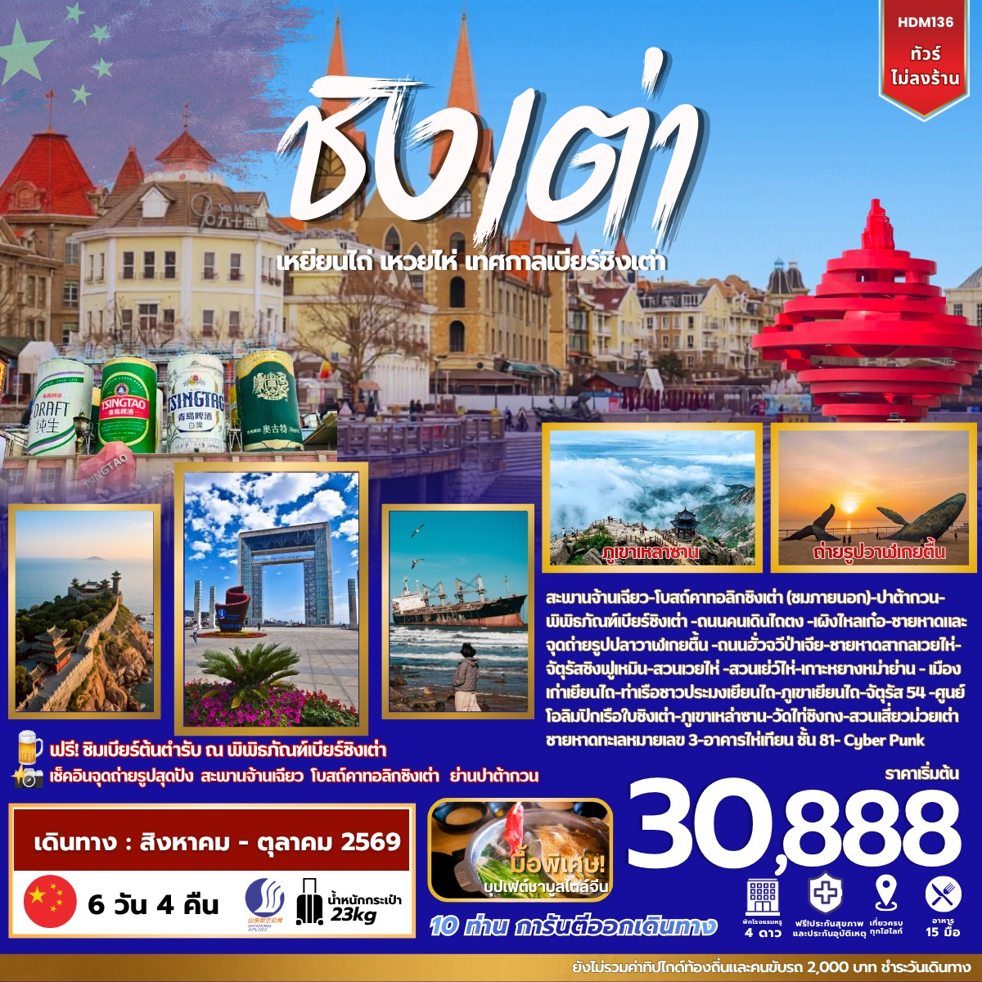

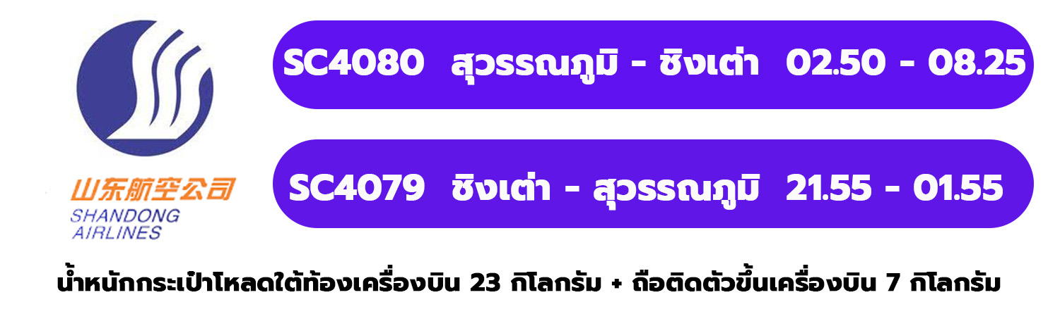
กำหนดการเดินทาง สิงหาคม – ตุลาคม 2569

วันที่ | โปรแกรมท่องเที่ยว | เช้า | เที่ยง | ค่ำ | โรงแรม
1 | สนามบินสุวรรณภูมิ – สนามบินชิงเต่า | – | – | –
2 | สะพานจ้านเฉียว – โบสถ์ St.Emil(ชมภายนอก) – ปาต้ากวน – พิพิธภัณฑ์เบียร์ชิงเต่า(ชิมเบียร์ฟรี) – ถนนคนเดินไถตง – โรงแรมที่พัก |  | ✔ | ✔ | MaxX Hotel Harbour view Qingdao หรือเทียบเท่า
3 | เมืองเยียนไถ – เผิงไหล – ศาลาเผิงไหล – ประติมากรรมวาฬเกยตื้น – เมืองเยียนไถ – โรงแรมที่พัก | ✔ | ✔ | ✔ | Aloft Yantai Hotel หรือเทียบเท่า
4 | เมืองเวยไห่ – ถนนฮั่วจวี่ปาเจีย – ชายหาดสากลเวยไห่ – จัตุรัสประตูแห่งโชคลาภ – เช็คอินถ่ายรูปที่สวนเวยไห่ – สวนเยว่ไห่ – เมืองเยียนไถ – เกาะหย่างหม่า – โรงแรมที่พัก | ✔ | ✔ | ✔ | Aloft Yantai Hotel หรือเทียบเท่า
5 | ย่านเมืองเก่า – ท่าเรือชาวประมงเยียนไถ – ภูเขาเยียนไถ – เมืองชิงเต่า – จัตุรัส54 – Olympic sailing center –หาดหมายเลข 3 – โรงแรมที่พัก | ✔ | ✔ | ✔ | MaxX Hotel Harbour view Qingdao หรือเทียบเท่า
6 | อุทยานเหลาซาน – วัดไท่ชิงกง – สวนเสี่ยวม่ายเต่า – อิสระช้อปปิ้ง – QINGDAO HAITIAN CENTER ชั้น81 – สนามบินชิงเต่า – สนามบินสุวรรณภูมิ | ✔ | ✔
โปรแกรมการท่องเที่ยว อาจมีการปรับเปลี่ยนตามความเหมาะสม
วันแรกของการเดินทาง สนามบินสุวรรณภูมิ – สนามบินชิงเต่า อาหาร –/–/–
22.30 น. พร้อมกัน ณ สนามบินสุวรรณภูมิ อาคารผู้โดยสารขาออก ชั้น 4 เคาน์เตอร์สายการบินชานดงแอร์ไลน์ (SC) เจ้าหน้าที่บริษัทฯคอยให้การต้อนรับและอำนวยความสะดวกทุกท่าน นำท่านเช็คอินรับตั๋วเครื่องบิน

วันที่สองของการเดินทาง สะพานจ้านเฉียว – โบสถ์ St.Emil(ชมภายนอก) – ปาต้ากวน – พิพิธภัณฑ์เบียร์ชิงเต่า(ชิมเบียร์ฟรี) – ถนนคนเดินไถตง – โรงแรมที่พัก
อาหาร เช้า(บนเครื่องบิน)/เที่ยง/ค่ำ
02.50 น. เหินฟ้าสู่ เมืองชิงเต่า โดยสายการบินชานดงแอร์ไลน์ เที่ยวบินที่ SC4080
เช้า บริการอาหารเช้า บนเครื่องบิน [มื้อที่1] SNACK BOX
08.25 น. เดินทางถึง สนามบินชิงเต่า หลังผ่านพิธีการตรวจคนเข้าเมืองเป็นที่เรียบร้อยแล้ว รับกระเป๋าสัมภาระ เดินทางโดยรถโค้ชปรับอากาศ (เวลาท้องถิ่นที่เมืองจีนเร็วกว่าประเทศไทย 1 ชั่วโมง)
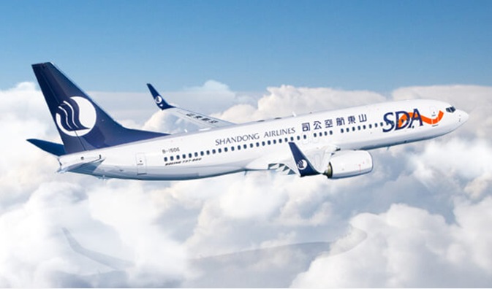

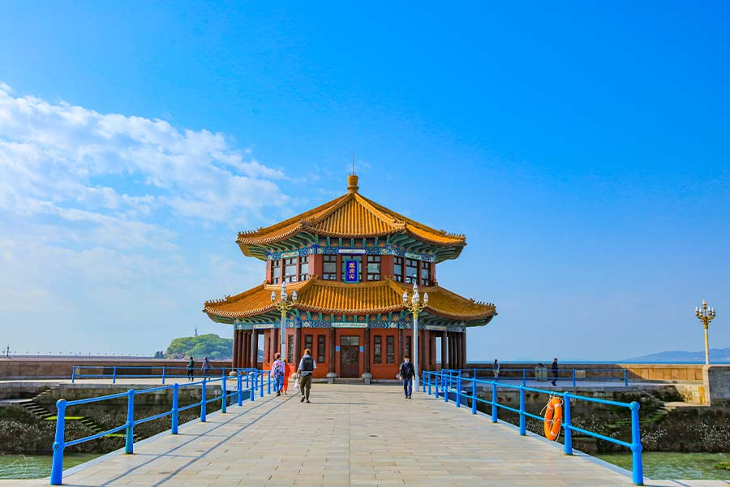
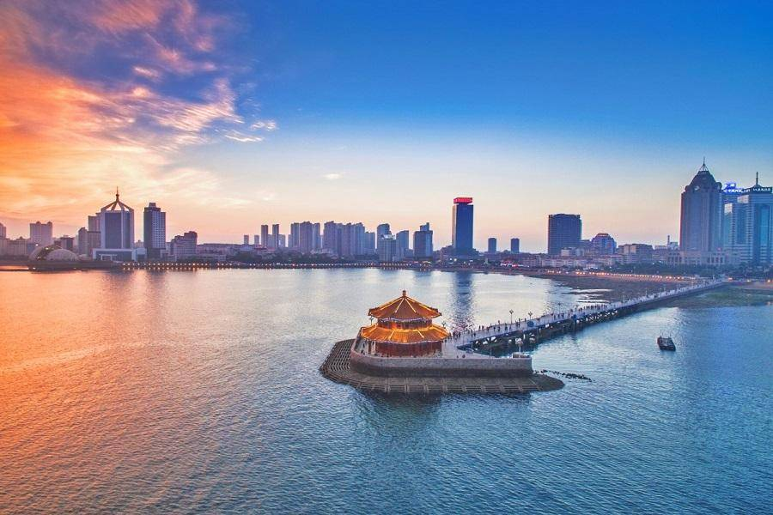
นำท่านเดินทางสู่ สะพานจ้านเฉียว สัญลักษณ์ทางประวัติศาสตร์และจิตวิญญาณแห่งเมืองชิงเต่า สะพานแห่งนี้ทอดตัวยาวกว่า 440 เมตร ออกไปในทะเลสีครามของอ่าวชิงเต่า ให้ท่านได้เดินเล่นรับลมทะเล พร้อมชมทัศนียภาพอันเป็นเอกลักษณ์

เที่ยง รับประทานอาหารเที่ยง ณ ภัตตาคาร [มื้อที่ 2]
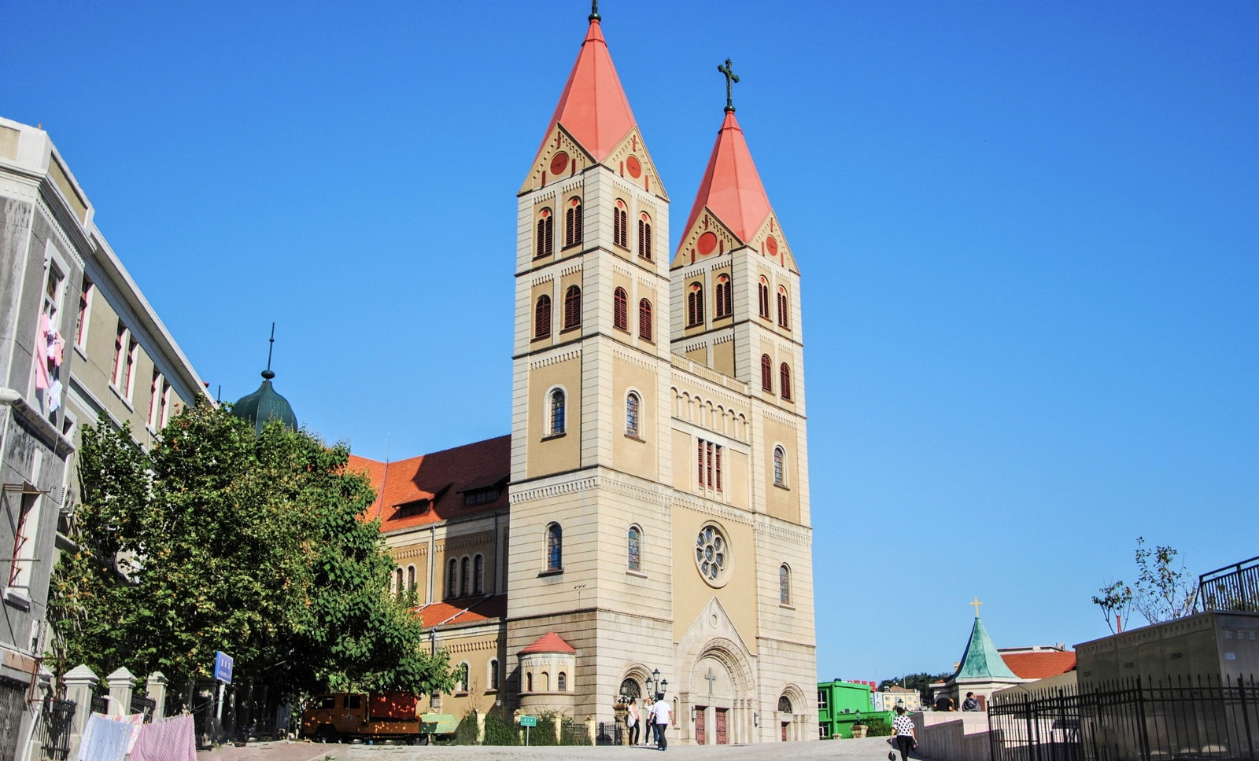
นำท่านไปสัมผัสกับเสน่ห์ของสถาปัตยกรรมตะวันตกที่ใจกลางเมือง ณ โบสถ์ St. Emil (ชมภายนอก) โบสถ์แห่งนี้ตั้งตระหง่านอย่างสง่างามด้วยรูปแบบสถาปัตยกรรมสไตล์โกธิกอันคลาสสิก ชมความยิ่งใหญ่ของหอคอยคู่สูงเสียดฟ้าที่กลายเป็นสัญลักษณ์ของเขตเมืองเก่า แม้จะเป็นการ 'ชมภายนอก' แต่ความวิจิตรของตัวอาคารอิฐสีเหลืองอ่อนและการออกแบบที่เป็นเอกลักษณ์ ก็เพียงพอที่จะทำให้ท่านได้ซึมซับบรรยากาศแบบยุโรปที่ผสมผสานอยู่ในเมืองริมทะเลแห่งนี้ได้อย่างเต็มเปี่ยม เป็นจุดเริ่มต้นที่สมบูรณ์แบบในการสำรวจความหลากหลายทางวัฒนธรรมของชิงเต่า

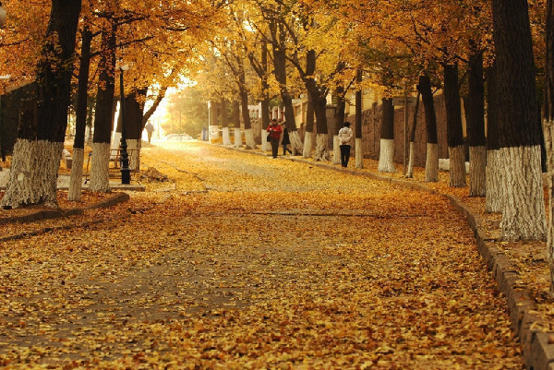
นำท่านชม ถนนปาต้ากวน อยู่ในเขตหุยเฉวียน จุดชมวิวที่สามารถพบเห็นสถาปัตยกรรม สไตล์ยุโรปได้อย่างหลากหลายกว่า 200 หลัง เนื่องจากเคยเป็นที่อยู่อาศัยของชาวเยอรมันมาก่อน เมื่อครั้งที่ชิงเต่าถูกยึดเป็นอาณานิคม นอกจากนี้ ปาต้ากวนยังเป็นสถานที่สุดแสนโรแมนติก ที่คู่รักหลายคู่เลือกมาถ่ายภาพแต่งงาน

นำท่านชมแหล่งผลิตเบียร์ที่มีชื่อเสียงที่สุดของจีน โรงงานเบียร์ชิงเต่า เริ่มตั้งแต่การก่อตั้งโรงงาน กระบวนการพัฒนาตั้งแต่แรกเริ่มจนถึงปัจจุบันรู้จักกรรมวิธีในการกลั่นเบียร์ของโรงงานเบียร์แห่งแรกของประเทศจีนรวมทั้งกรรมวิธีการกลั่นเบียร์ที่ทันสมัยที่สุดในโลกปัจจุบัน"ชมขบวนการบรรจุเบียร์ใส่ขวด และกระป๋อง เพื่อจำหน่ายสู่ตลาดโลกอีกทั้งยังให้ท่านได้ลิ้มรสชิมเบียร์ชิงเต่าที่มีชื่อเสียง(ชิมเบียร์ฟรี)
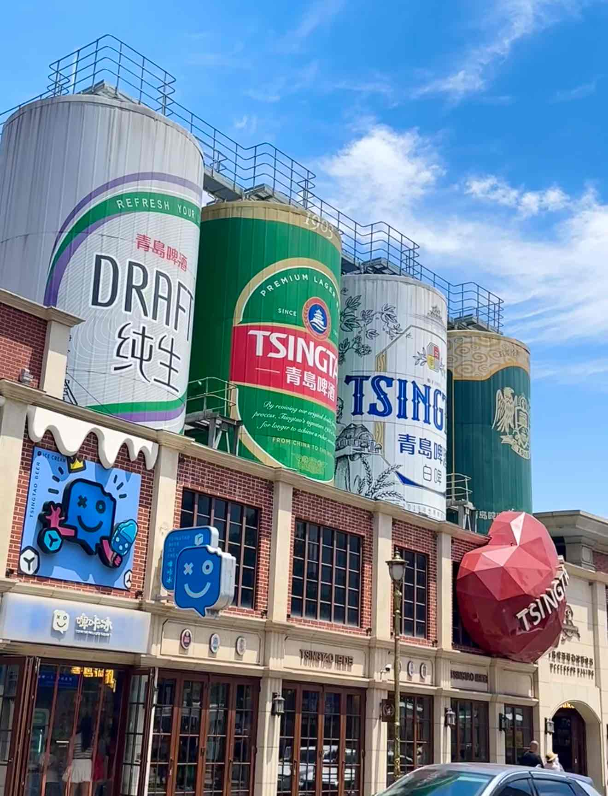
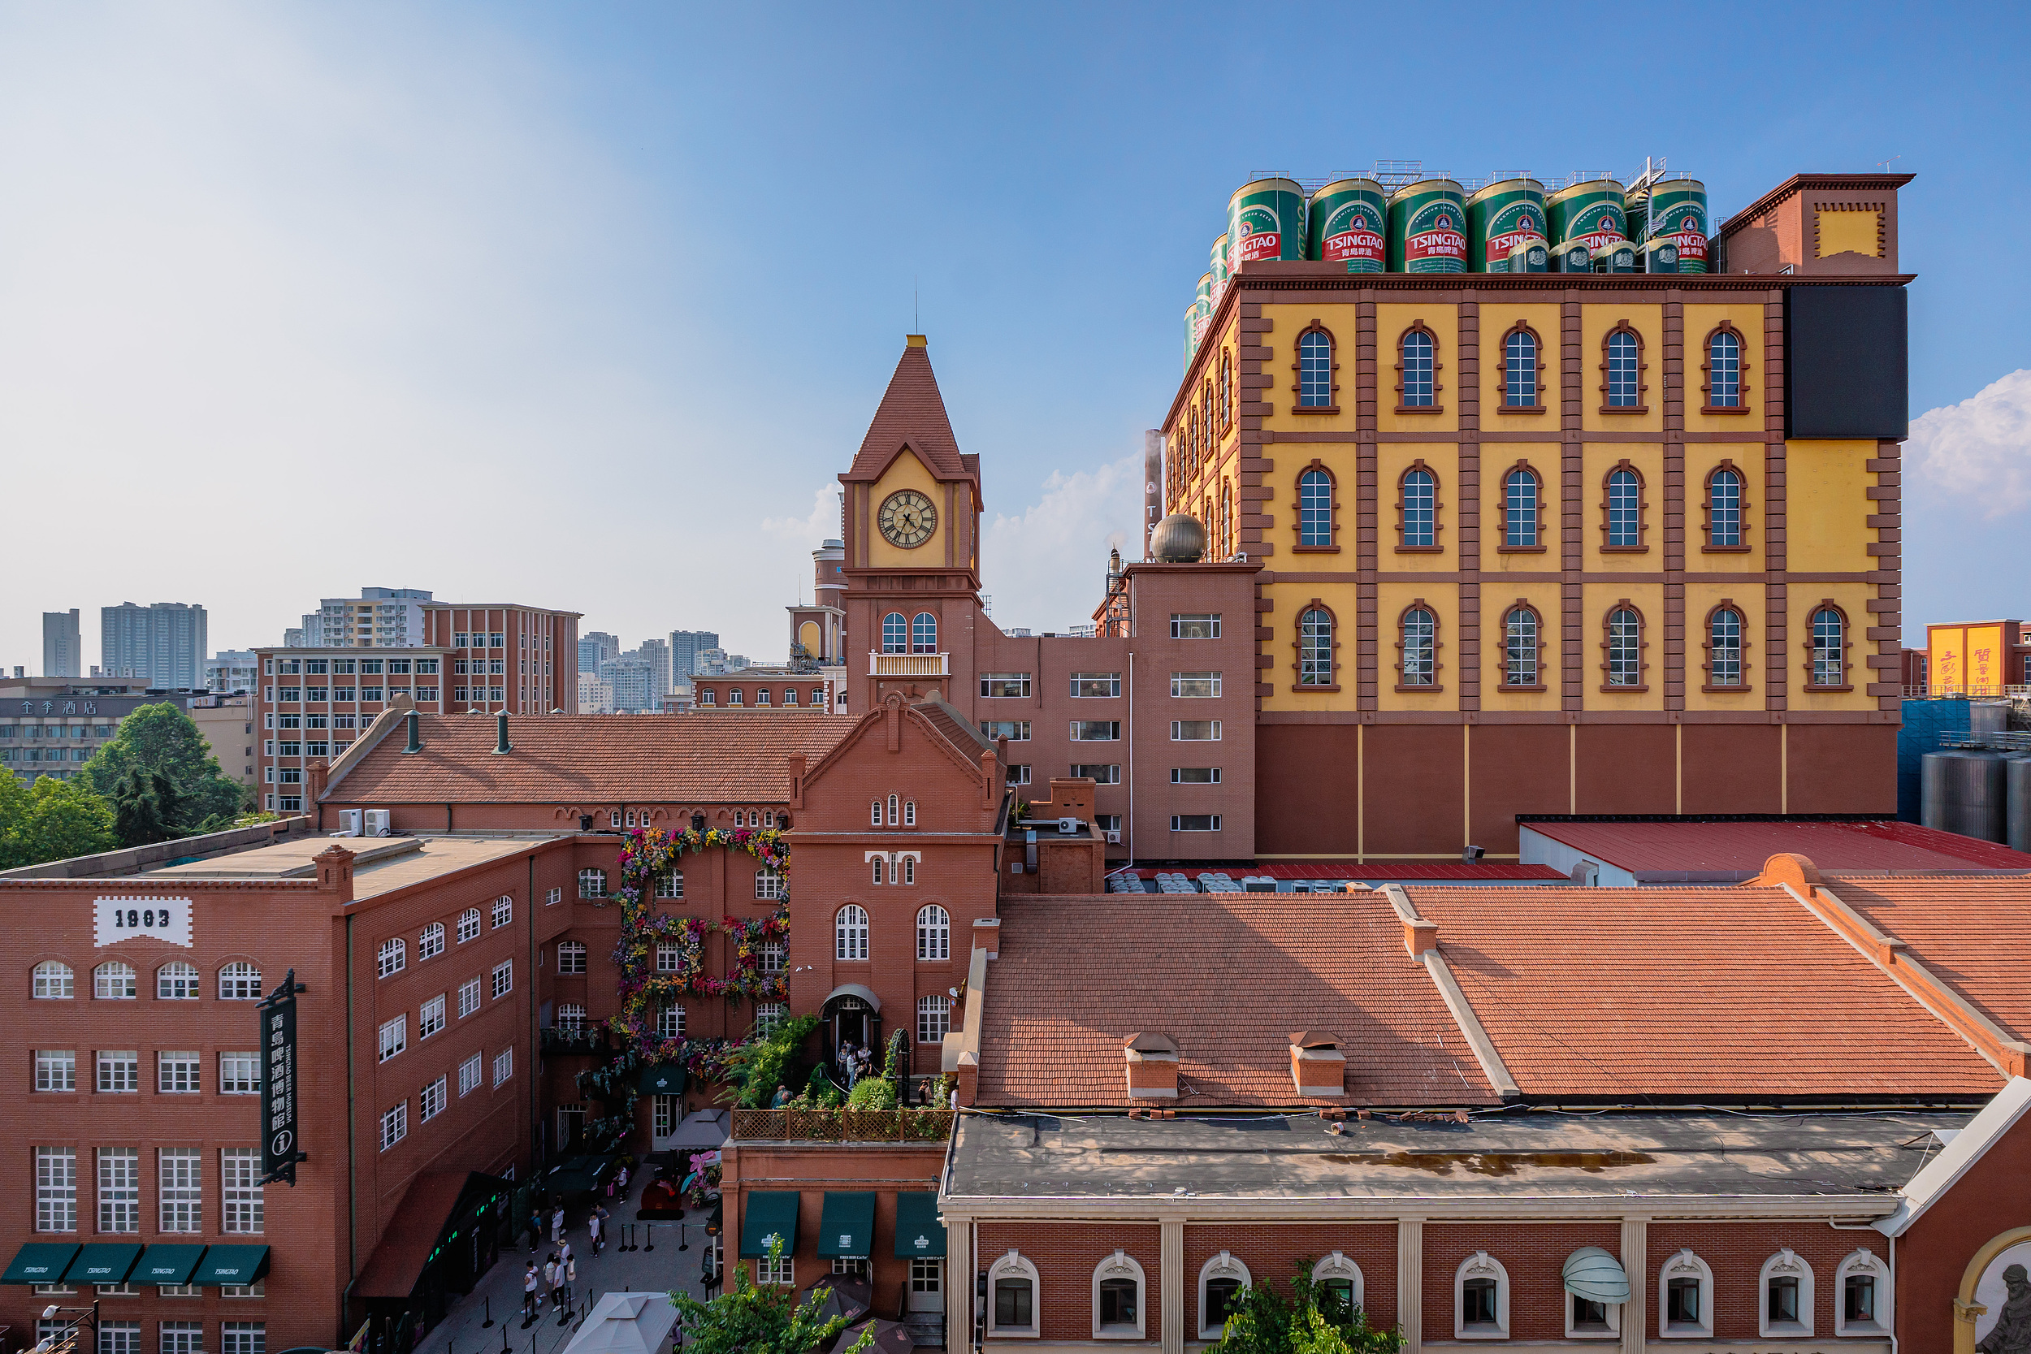

นำท่านเดินทางสู่ ถนนคนเดินไถตง หัวใจแห่งการข้อปปิ้งและสีสันยามค่ำคืนของชิงเต่า เมื่อแสงตะวันของเมืองชิงเต่าเริ่มจางลง นั่นคือสัญญาณว่าชีวิตชีวาของเมืองกำลังจะเริ่มต้นขึ้น ณ ถนนคนเดินไถตงศูนย์กลางการค้าที่คึกคักและเก่าแก่ที่สุดแห่งหนึ่งของเมือง ตลาดอันเป็นเหมือนเวทีขนาดใหญ่ที่จัดแสดง วัฒนธรรมท้องถิ่น เทรนด์แฟขั้นล่าสุด และที่สำคัญที่สุดคือ สวรรค์ของอาหารสตรีทฟู้ดที่ส่งกลิ่นหอมยั่วยวนไปทั่วบริเวณ ตามแผนการเดินทางของคุณ นี่คือช่วงเวลาอิสระที่คุณจะได้ปลดปล่อยความเป็นนักนักชัอปและนักชิมในตัวคุณให้เต็มที่ ท่ามกลางแสงไฟนีออนหลากสีสันและพลังงานที่ไม่เคยหลับใหลของชาวเมืองชิงเต่า
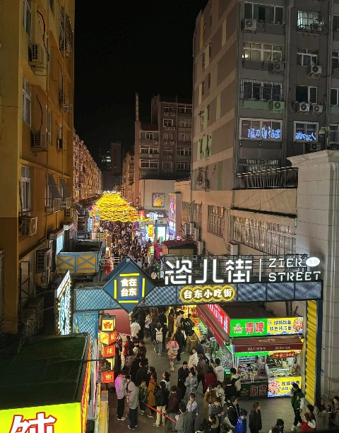
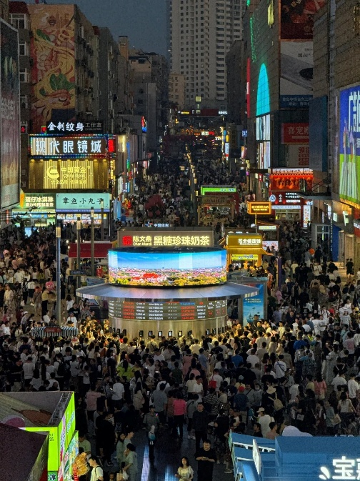
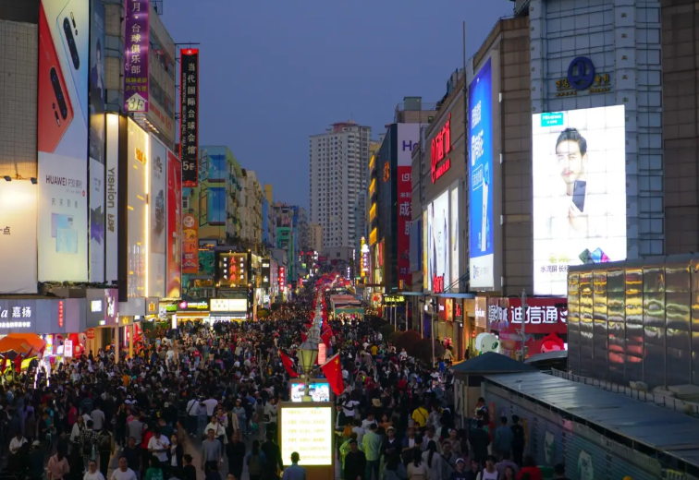

ค่ำ รับประทานอาหารค่ำ ณ ภัตตาคาร [มื้อที่ 3] อาหารสไตล์ซานตง
พักที่ MaxX Hotel Harbour view Qingdao หรือระดับเทียบเท่า
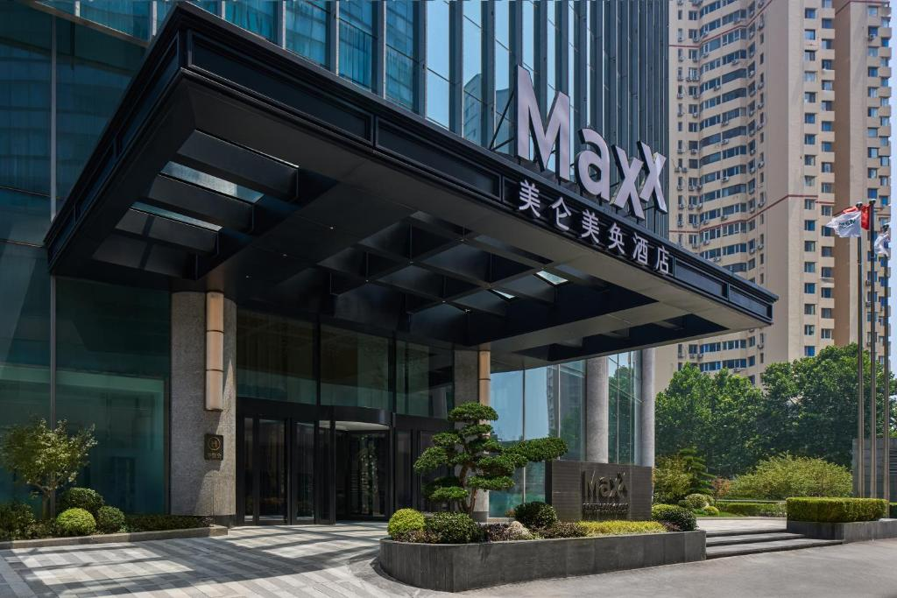
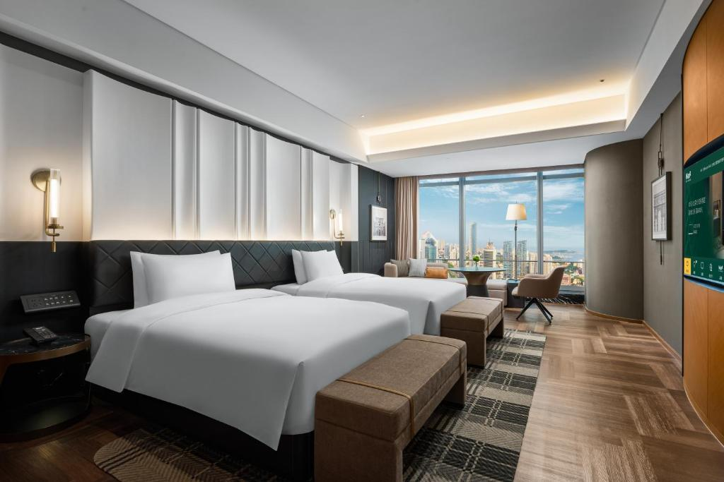
หมายเหตุ โรงแรมที่พัก จะแจ้งให้ท่านทราบ ก่อนเดินทางโดยประมาณ 5-7 วันทำการ

วันที่สามของการเดินทาง เมืองเยียนไถ – เผิงไหล – ศาลาเผิงไหล – ประติมากรรมวาฬเกยตื้น – โรงแรมที่พัก
อาหาร เช้า/เที่ยง/ค่ำ
เช้า รับประทานอาหารเช้า ณ ห้องอาหารของโรงแรม [มื้อที่ 4]
เดินทางสู่ เมืองเยียนไถ โดยใช้เวลาประมาณ 2.30 ชั่วโมง
นำท่านเดินทางสู่ เมืองเยียนไถ เมืองท่าชายฝั่งทะเลที่สำคัญของมณฑลซานตง ตั้งอยู่ริมทะเลเหลือง โดดเด่นด้วยทัศนียภาพชายทะเลที่สวยงาม อากาศบริสุทธิ์ และบรรยากาศเงียบสงบ เหมาะแก่การพักผ่อนเมืองแห่งนี้มีประวัติศาสตร์ยาวนานและเป็นหนึ่งในเมืองที่เปิดรับการค้ากับชาติตะวันตกตั้งแต่สมัยโบราณ จึงมีการผสมผสานระหว่างวัฒนธรรมจีนและตะวันตกได้อย่างลงตัว อีกทั้งยังขึ้นชื่อเรื่องผลไม้ โดยเฉพาะแอปเปิ้ลเยียนไถที่มีรสชาติหวานกรอบเป็นเอกลักษณ์นอกจากนี้ เยียนไถยังเป็นแหล่งผลิตไวน์ชื่อดังของประเทศจีน ให้ท่านได้สัมผัสเสน่ห์ของเมืองชายทะเล ชมวิวทิวทัศน์อันงดงาม พร้อมเก็บภาพความประทับใจในเมืองที่เต็มไปด้วยมนต์เสน่ห์แห่งนี้
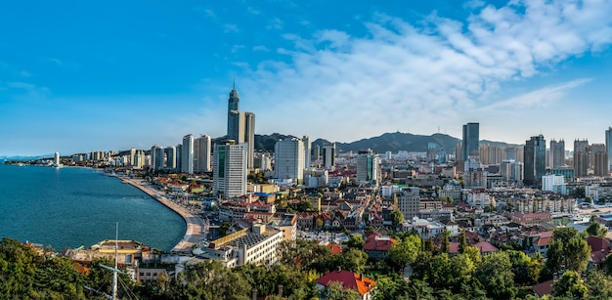

นำท่านออกเดินทางสู่ เมืองเผิงไหล เมืองที่สง่างามด้วยเรื่องรที่ช้อนทับทับกันมาร่วมพันปี ที่นี่คือ"แดนสุขาวดีบนโลกมนุษย์" สถานที่ซึ่งเชื่อกันว่าเป็นที่ฬานักของเหล่าเซียนผู้อมตะ จิตวิญญาณของเผิงไหลผูกพันแนบแน่นกับด้าน"แปดเซียนข้ามทะเล" เรื่องเล่านถึงเหล่าเซียนทั้งแปดองค์ที่เมามามายจากการรำสุรา ณ ศาลาเผิงไหล ก่อนจะแสดงอิทธิทธิฤทธิ์ด้วยบัติวิเศษประจำกายเพื่อเตินทางข้ามมหาสมุทร เรื่องราวนี้ไม่ไช่เพียงนิทานพื้นบ้าน แต่ได้หลอมรวมเป็นส่วนหนึ่งของสำนวนจีนที่ว่า"แปดเซียนข้ามทะเล ต่างแสดงฤทธิ์ของตน ซึ่งสะท้อนแนวคิดที่ว่า ทุกคนต่างมีหนทางและความสามารถเฉพาะตัวในการเอาชนะอุปสรรค

เที่ยง รับประทานอาหารเที่ยง ณ ภัตตาคาร [มื้อที่ 5] อาหารสไตล์เผิงไหล
นำท่านเดินทางสู่ "แดนสวรรบนโลกมนุษย์" ที่ ศาลาเผิงไหล สถานที่ที่เต็มไปด้วยเรื่องราวและจำนานโบราณของจีนที่นี่ไม่เพียงเป็นหนึ่งในสี่หอคอยที่มีชื่อเสียงที่สุดของจีนเท่านั้น แต่ยังเป็นจุดกำเนิตของตำนาน "แปดเซียนข้ามทะเล" อันเลื่องชื่องชื่ออีกด้วย ศาลาโบราณแห่งนี้ตั้งตระหง่านอยู่บนหน้าผ้าตันหยา มองออกไปเห็นผืนน้ำที่ซึ่งทะเลเหลืองและทะเลป้อไห่มาบาบรรจบกัน บรรยากาศ ณจุดนี้เต็มไปด้วยมนต์ขลัง ราวกับหลุดเข้าไปอยู่ในภาพวาดฟูกันจีนโบราณ หากโชคดี ท่านอาจได้เห็นปรากฏการณ์ "ภาพลวงตา" หรือ มิราจ (Mirage) เหนือผืนน้ำ ซึ่งยิ่งทำให้สถานที่แห่งนี้สมกับเป็นดินแดนแห่งเทพเซียนอย่างแท้จริง
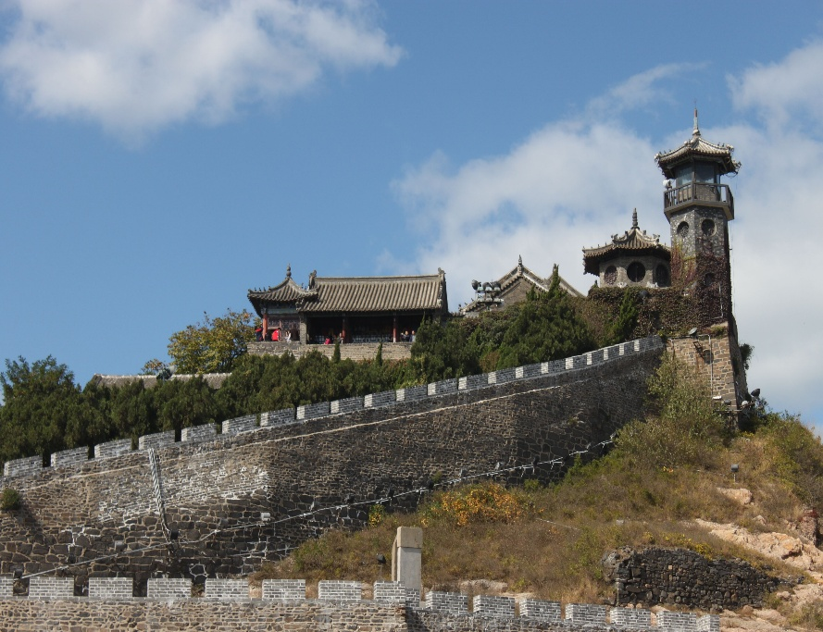
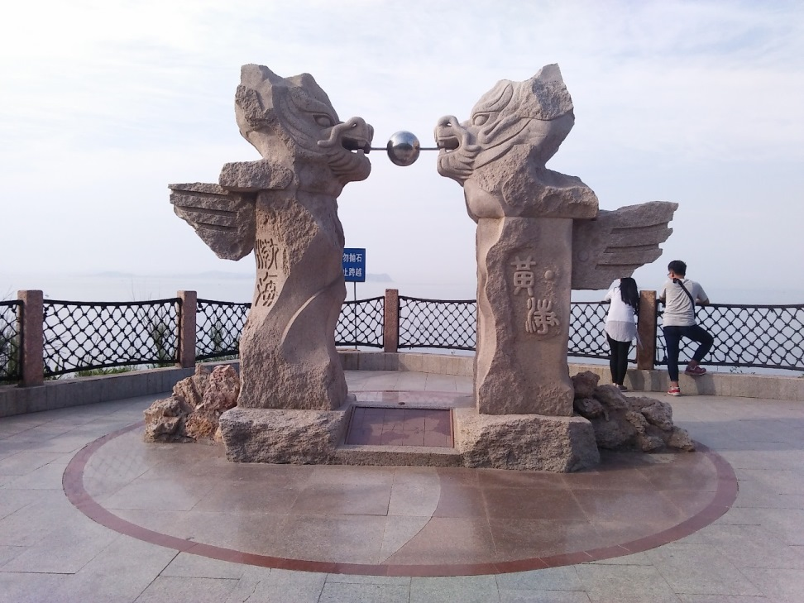

จากนั้นเช็คอิน ประติมากรรมวาฬเกยตื่นผู้โดดเดียว ณ ชายฝังเมืองเยียนไถ จุดเช็คอินยอดนิยบนโลกโซเชียลที่ไม่ได้มีดีแค่ความสวยงาม แต่ยังเต็มไปด้วยเรื่องราวที่ซ่อนอยใต้เกลียวคลื่น ประติมากรรมวาฬที่โผล่พ้นผืนทรายขึ้นมาเพียงครึ่งตัวนี้ กลายเป็นสัญลักษณ์แห่งการรอคอยและความหวัง เชื้อเชิญให้ทุกคนมาสัมผัสความงามอันเงียบสงบและถ่ายทอดเรื่องราวในมุมมุมมองของตนเอง

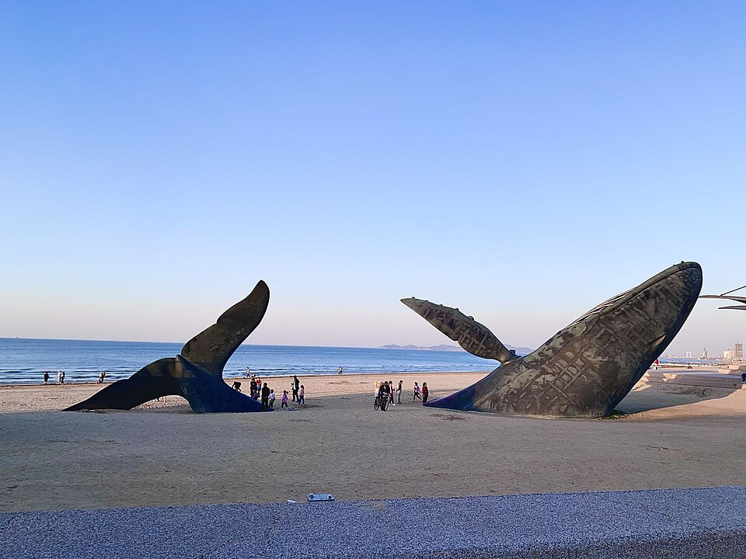

ค่ำ รับประทานอาหารค่ำ ณ ภัตตาคาร [มื้อที่ 6] อาหารซีฟู้ดสไตล์ชาวประมง
พักที่ Aloft Yantai Hotel หรือระดับเทียบเท่า
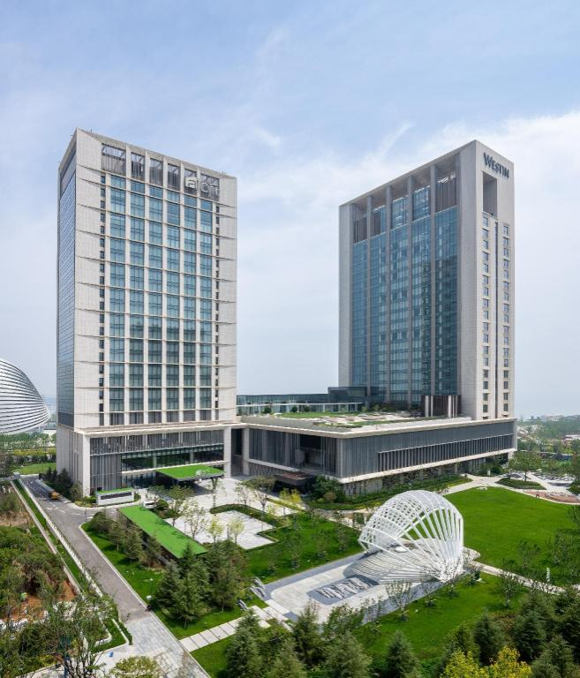
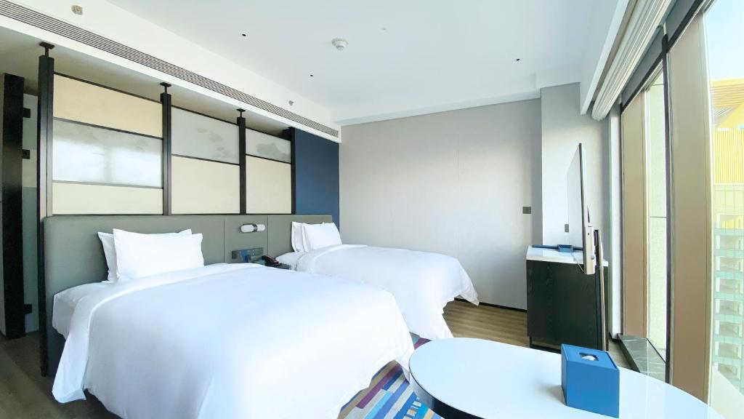
หมายเหตุ โรงแรมที่พัก จะแจ้งให้ท่านทราบ ก่อนเดินทางโดยประมาณ 5-7 วันทำการ

วันที่สี่ของการเดินทาง เมืองเวยไห่ – ถนนฮั่วจวี่ปาเจีย – ชายหาดสากลเวยไห่ – จัตุรัสประตูแห่งโชคลาภ – เช็คอินถ่ายรูปที่สวนเวยไห่ – สวนเยว่ไห่ – เมืองเยียนไถ – เกาะหย่างหม่า – โรงแรมที่พัก
อาหาร เช้า/เที่ยง/ค่ำ
เช้า รับประทานอาหารเช้า ณ ห้องอาหารของโรงแรม [มื้อที่ 7]
เดินทางสู่ เมืองเวยไห่ โดยใช้เวลาประมาณ 1.30 ชั่วโมง
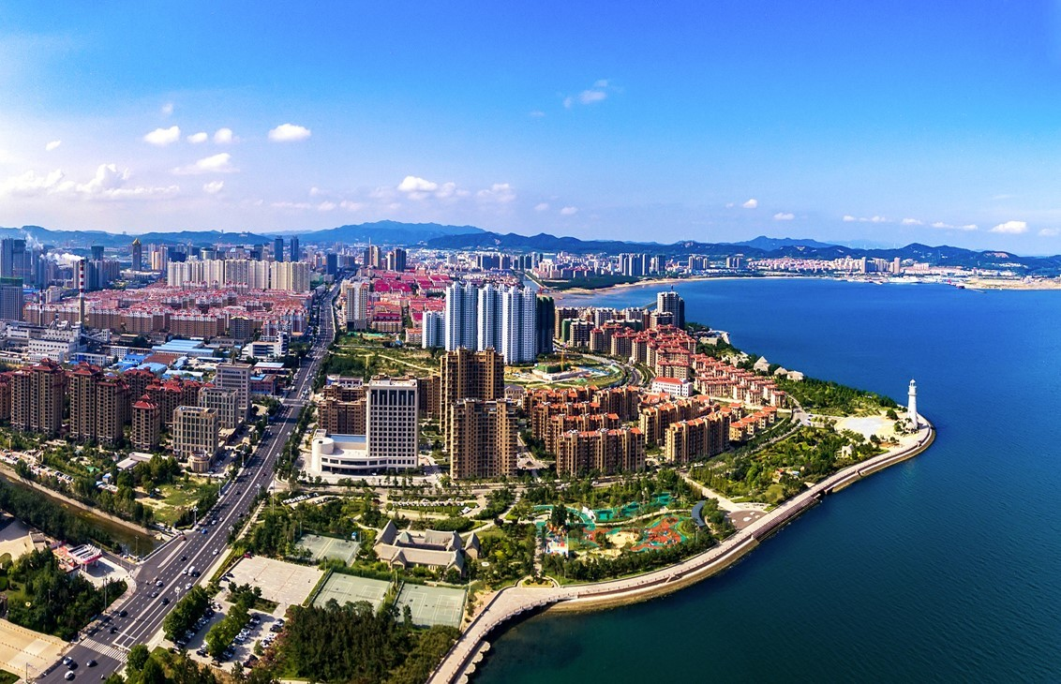
นำท่านมุ่งหน้าไปยัง เมืองเว่ยไห่ เมืองชายพะเลที่เงียบลงบ รายล้อมด้วยสายลมแห่งกาลเวลาและเสียงคลื่นที่กระทบฝั่งอย่างอ่อนโยน ณ จุดที่ผืนแผ่นดินจีนทอดตัวลงสู่ทะเลเหลืองอย่างงาม เว่ยให้ไฟไม่เพียงโดตเด่นด้วยชายหาดที่ยาวสุดสายตาและอากาศบริสุทธิ์เท่านั้น แต่ด้วยทำเลที่ตั้งซึ่งอยู่ใกล้คาบสมุทรเกาหลีมากที่สุด ทำให้เมืองแห่งนี้กลายเป็นประตูสำคัญของการแลกเปลี่ยนทางเศรษฐกิจและวัฒนธรรมกับกับเกาหลีใต้มาหลายยุคสมัย กลิ่นอายเกาหลีจึงซึมซาบอยู่ในชีวิตประจำวันของชาวเมือง ไม่ว่าจะเป็นร้านค้า ป้ายบอกทาง ไปจนถึงร้านอาหารเกาหลีรสชาติตันตำรับที่สามารถพบได้ทั่วเมืองอย่างง่ายดาย

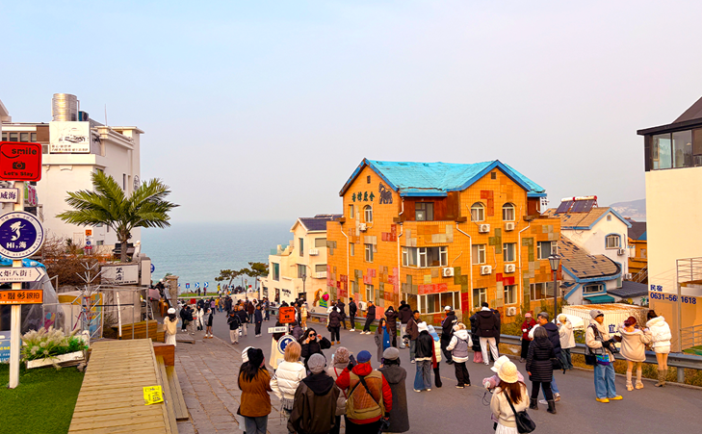
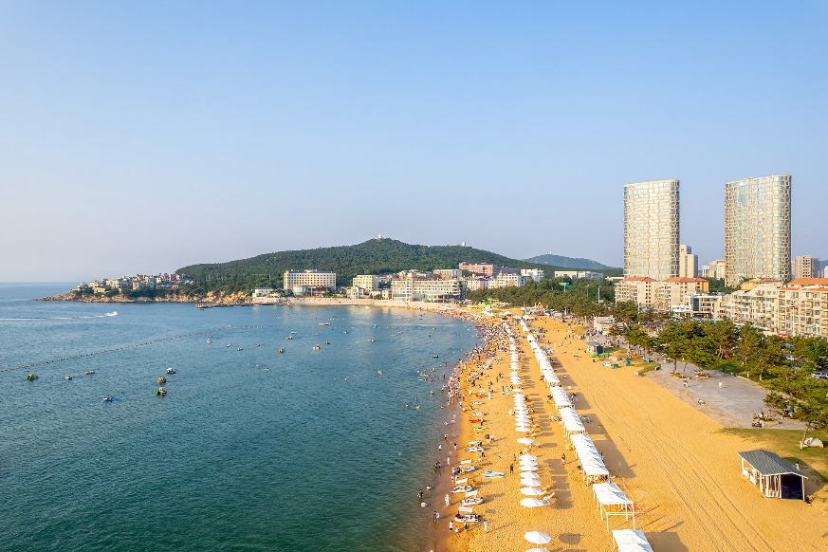
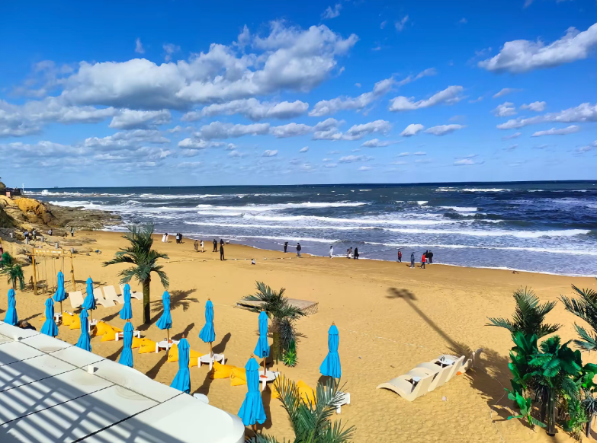
นำท่านเช็คอิน ถนนฮั่วจวี่ปาเจีย มุมลับสุดสุดปังที่ใคร ๆ ก็ต้องมาเยือน ถนนเส้นเล็ก ๆ ที่ทอดยาวลงไปจนสุดสายตา บรรจบกับเส้นขอบฟ้าและผืนน้ำทะเลสีครามสดใส จุดเช็คอินที่โด่งดังที่สุดในโลกโซเซียลของเมืองเว่ยไห่ มณฑลซานตง จนได้รับฉายาว่าเป็น "คามาคระแห่งเมืองจีน" ด้วยบรรยากาศราวกับหลุดออกมาจากฉากการ์ตูนอนิเมะญี่ปุ่น ที่นี่ไม่ใช่เพียงแค่ถนน แต่คือเฟรมภาพที่มีชีวิต ซึ่งความเรียบง่ายของบ้านเรือนสองข้างทางตัดกับความยิ่งใหญ่ของท้องทะเลได้อย่างลงตัว ทำให้ทุกย่างก้าวและทุกครั้งที่กดชัตเตอร์ของคุณกลายเป็นภาพถ่ายที่น่าจดจำเตรียมกล้องของคุณให้พร้อม แล้วไปเก็บภาพสวยๆในมุมมหาชนแห่งนี้กันได้เลย นอกจากนี้ บริเวณใกล้เคียงยังมีกาเเฟและร้านอาหารเล็ก ๆ หลายแห่งที่ให้บริการทั้งเครื่องดื่มและของว่าง ในราคาย่อมเยาอีกด้วย และ นำทุกท่านเดินทางชายหาดชื่อดังของเมืองเวยไห่ ชายหาดสากลเวยไห่ หนึ่งในชายหาดที่สวยและสะอาดที่สุดทางตอนเหนือของประเทศจีนชายหาดแห่งนี้โดดเด่นด้วยหาดทรายสีขาวละเอียด น้ำทะเลใสสะอาด

ไปกันต่อที่ ประตูแห่งโชคลาภ สัญลักษณ์แห่งเวยไห่ ประตูสู่ความปรารถนา ณ ริมชายฝั่งทะเลเหลืองที่งดงามของเมืองเวยไห่ ที่ตั้งของสถาปัตยกรรมอันโดดเด่นตั้งตระหง่านอยู่ นั่นคือ "ประตูแห่งความสุข" หรือ "ประตูแห่งโชคลาภ" แลนด์มาร์คที่เป็นสัญลักษณ์แห่งความหวัง ความเจริงเรื่อง และความสุขของชาวเมืองเว่ยไห่ ประตูแห่งนี้ถูกสร้างขึ้นเพื่อเฉลิมฉลองครบรอบ 100 ปีของการเปิดท่าเรือเวยไห่ และได้รับการขนานนามว่าเป็น "ประตูแห่งเวยไห่" ที่คอยต้อนรับนักเดินทางทุกคน โครงสร้างที่สูงตระหง่านนี้เปรียบเสมือนกรอบรูปขนาดมหึมาที่โอบล้อมทิวทัศน์ของท้องทะเลและเกาะหลิวกง ที่อยู่เบื้องหน้า สร้างเป็นภาพที่งดงามน่าประทับใจ โดยเฉพาะอย่างยิ่งในช่วงเวลาที่พระอาทิตย์ขึ้นและตกดิน แสงสีทองจะสาดส่องผ่านช่องประตู ทำให้ที่นี่กลายเป็นจุดถ่ายภาพที่นักท่องเที่ยวต้องมาเยือนเพื่อเก็บภาพความทรงจำ
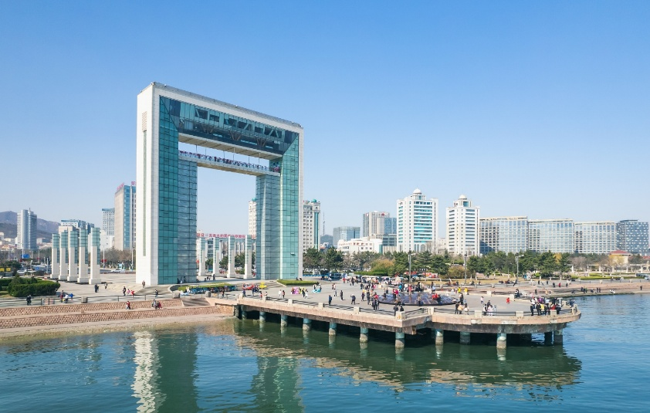

เที่ยง บริการอาหารเที่ยง ณ ภัตตาคาร [มื้อที่ 8] อาหารพื้นเมืองเวยไห่
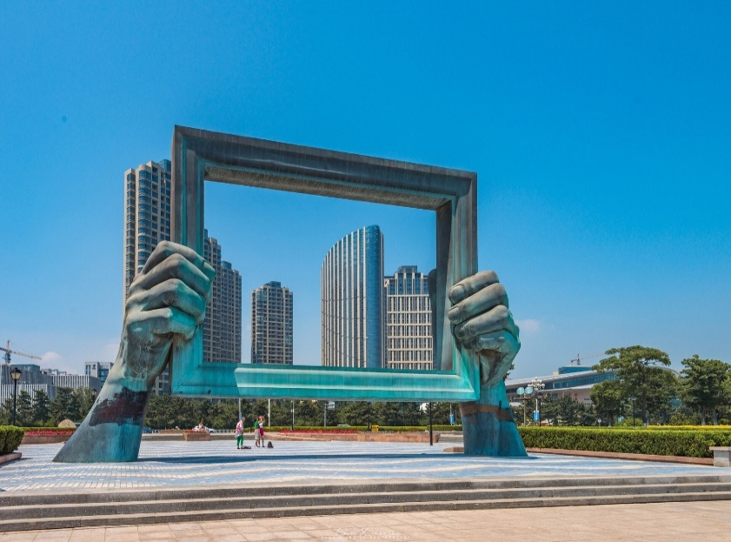
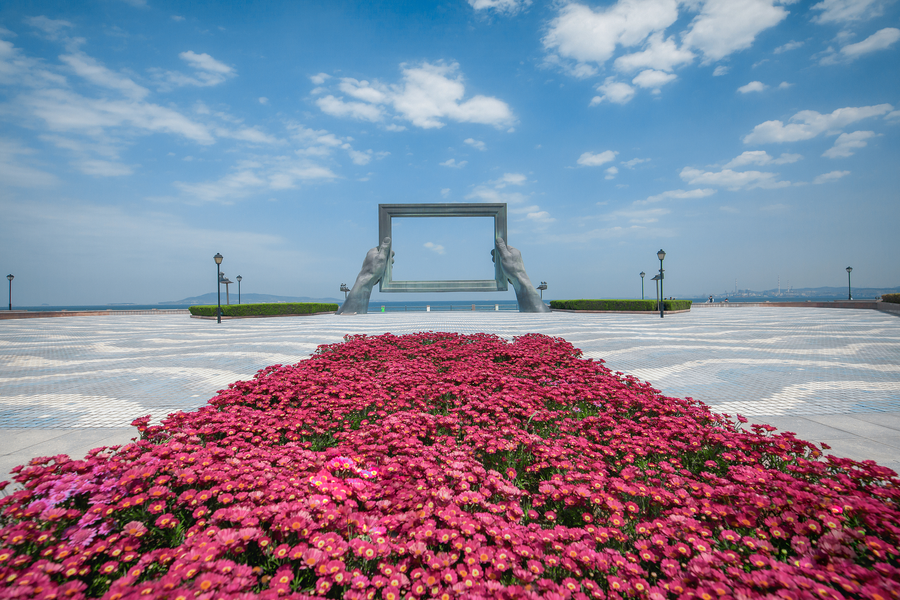
นำท่านเช็คอินถ่ายรูป ณ สวนเวยไห่ สวนสาธารณะริมทะเลที่มีความสวยงามและบรรยากาศสดชื่น โดดเด่นด้วยการจัดสวนอย่างเป็นระเบียบ ผสมผสานกับทัศนียภาพของทะเลสีฟ้าครามอย่างลงตัวภายในสวนเต็มไปด้วยมุมถ่ายรูปหลากหลาย ไม่ว่าจะเป็นทางเดินเลียบชายฝั่ง สวนดอกไม้สีสันสดใส และประติมากรรมที่เป็นเอกลักษณ์ เหมาะสำหรับการเดินเล่นพักผ่อน และเก็บภาพความประทับใจในบรรยากาศโรแมนติกสบายๆให้ท่านได้อิสระเพลิดเพลินกับการถ่ายภาพ สูดอากาศบริสุทธิ์ และสัมผัสเสน่ห์ของเมืองชายทะเลอย่างใกล้ชิด

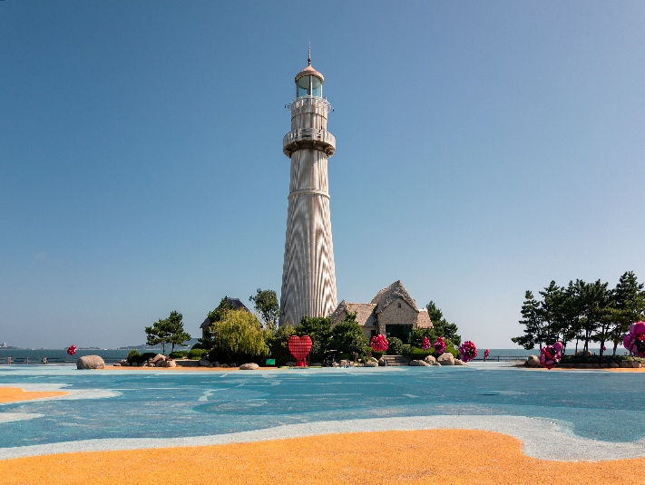
นำทุกท่านเดินทางสู่สวนสาธารณะริมทะเลชื่อดังของเมืองเวยไห่ สวนเยว่ไห่ สวนสวยบรรยากาศโรแมนติกที่ผสมผสานธรรมชาติและศิลปะได้อย่างลงตัว ไฮไลท์สำคัญของที่นี่คือ ประภาคารสีแดง ที่ตั้งโดดเด่นอยู่ริมชายฝั่ง กลายเป็นสัญลักษณ์ของสวนแห่งนี้ และเป็นจุดถ่ายรูปยอดนิยมที่นักท่องเที่ยวไม่ควรพลาด
เดินทางสู่ เมืองเยียนไถ โดยใช้เวลาประมาณ 1.30 ชั่วโมง
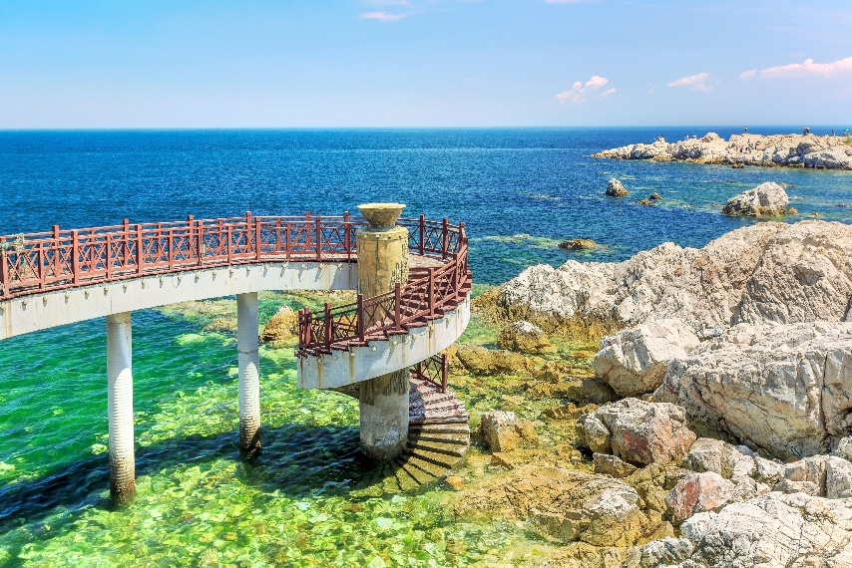
นำท่านเดินทางสู่ เกาะหยางหม่า เกาะท่องเที่ยวชื่อดังที่ตั้งอยู่ไม่ไกลจากเมืองเยียนไถ โดดเด่นด้วยทัศนียภาพชายทะเลที่สวยงาม น้ำทะเลใส และบรรยากาศเงียบสงบ เหมาะแก่การพักผ่อนเกาะแห่งนี้มีชื่อเสียงในด้านธรรมชาติที่อุดมสมบูรณ์ ชายหาดทอดยาว และวิวโขดหินที่สวยงามแปลกตา อีกทั้งยังมีตำนานเกี่ยวกับ “ม้าสวรรค์” ซึ่งเป็นที่มาของชื่อเกาะ เพิ่มความน่าสนใจและเอกลักษณ์เฉพาะตัว
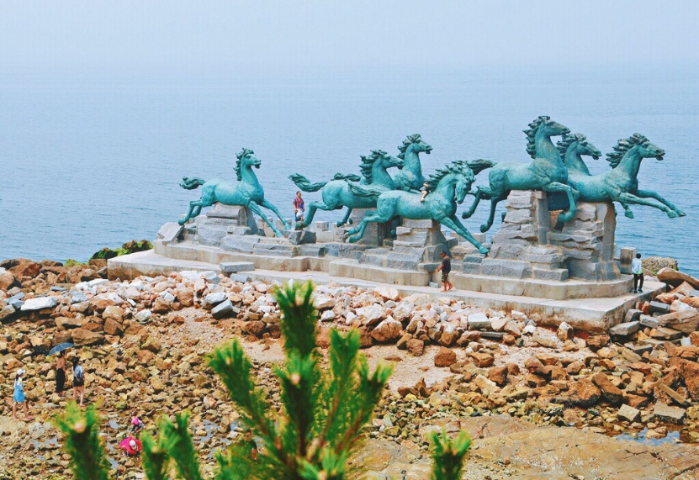

ค่ำ รับประทานอาหารค่ำ ณ ภัตตาคาร [มื้อที่ 9] อาหารสไตล์เจียวตง
พักที่ Aloft Yantai Hotel หรือระดับเทียบเท่า
หมายเหตุ โรงแรมที่พัก จะแจ้งให้ท่านทราบ ก่อนเดินทางโดยประมาณ 5-7 วันทำการ

วันที่ห้าของการเดินทาง ย่านเมืองเก่า – ท่าเรือชาวประมงเยียนไถ – ภูเขาเยียนไถ – เมืองชิงเต่า – จัตุรัส54 – Olympic sailing center –หาดหมายเลข 3 – โรงแรมที่พัก
อาหาร เช้า/เที่ยง/ค่ำ
เช้า รับประทานอาหารเช้า ณ ห้องอาหารของโรงแรม [มื้อที่ 10]
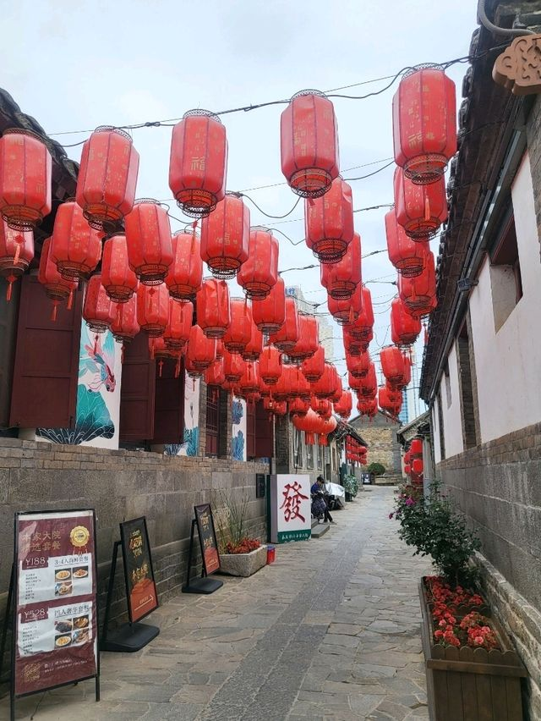
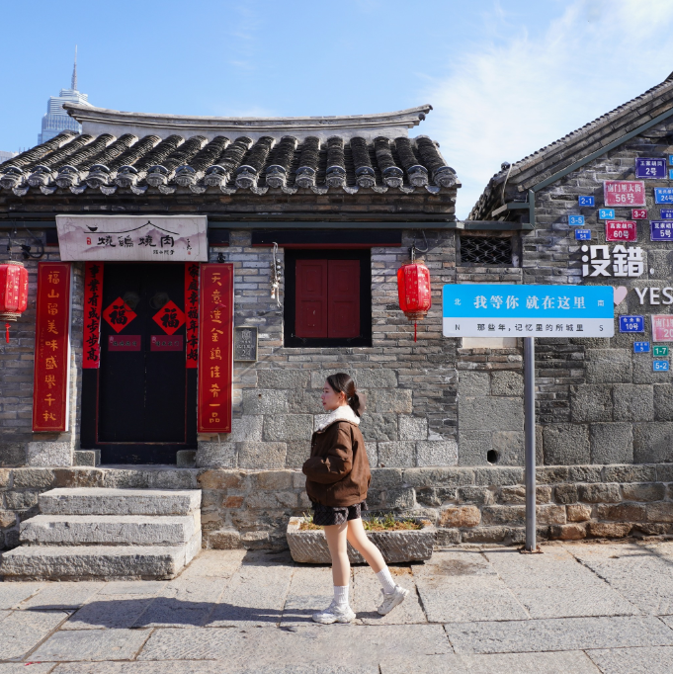
นำท่านสู่ ถนนโบราณซั่วเฉิงลี่ ย่านเมืองเก่าแห่งเมืองเยียนไถที่เต็มไปด้วยเสน่ห์ทางประวัติศาสตร์และวัฒนธรรม โดดเด่นด้วยอาคารสไตล์จีนโบราณที่ได้รับการอนุรักษ์ไว้อย่างสวยงาม ผสมผสานกับร้านค้าและคาเฟ่ทันสมัยได้อย่างลงตัวถนนสายนี้เคยเป็นศูนย์กลางสำคัญในอดีต สะท้อนถึงวิถีชีวิตดั้งเดิมของชาวท้องถิ่น ปัจจุบันถูกพัฒนาให้เป็นแหล่งท่องเที่ยวที่มีชีวิตชีวา เต็มไปด้วยร้านอาหารพื้นเมือง ของฝาก และมุมถ่ายรูปเก๋ๆ มากมาย ให้ท่านได้อิสระเดินเล่น ชิมอาหารท้องถิ่น เลือกซื้อของที่ระลึก และเก็บภาพความประทับใจกับบรรยากาศย้อนยุคที่ผสมผสานความร่วมสมัยได้อย่างมีเอกลักษณ์

นำทุกท่านเดินทางสู่ ท่าเรือชาวประมงเมืองเยียนไถ แลนด์มาร์กยอดนิยมที่ผสมผสานกลิ่นอายของหมู่บ้านชาวประมงเข้ากับสถาปัตยกรรมสไตล์ยุโรปได้อย่างลงตัว ภายในบริเวณท่าเรือเต็มไปด้วยอาคารสีสันสดใส เรียงรายริมทะเล ให้บรรยากาศโรแมนติกและเงียบสงบ

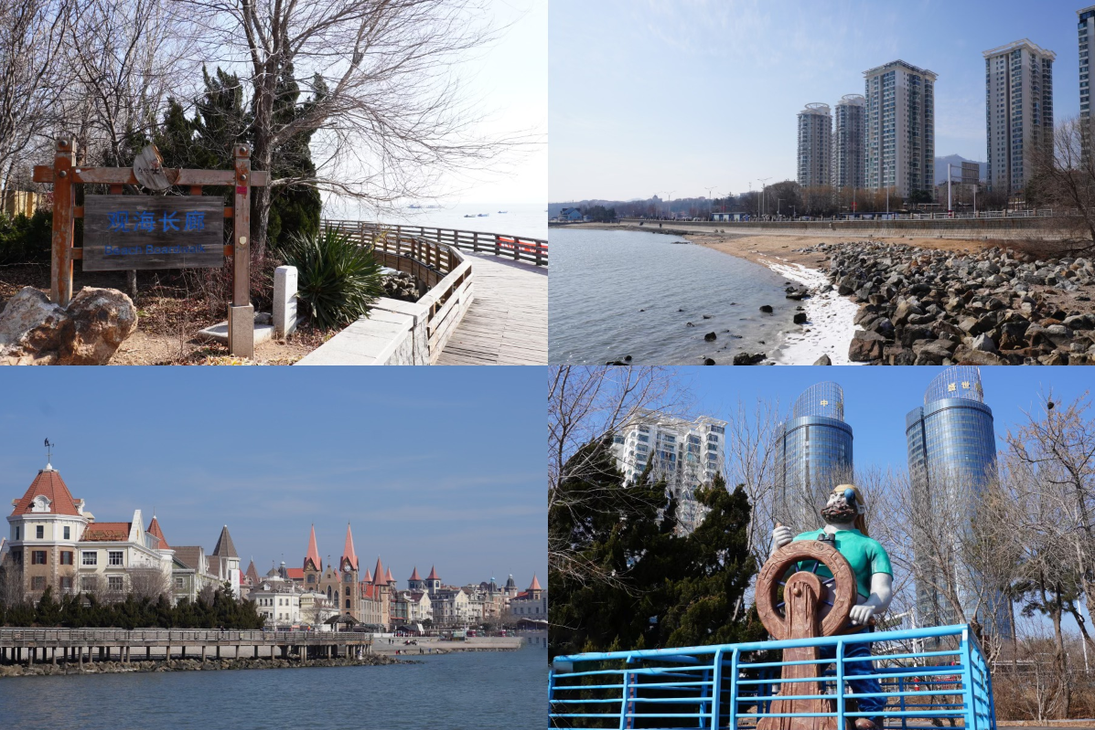

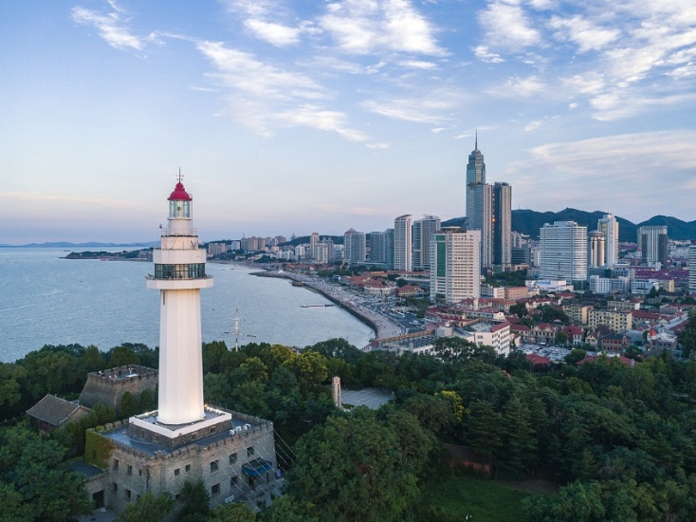

นำทุกท่านเดินทางสู่ ภูเขาเยียนไถ สถานที่ท่องเที่ยวสำคัญที่เปรียบเสมือนสัญลักษณ์ของเมืองเยียนไถ โดดเด่นด้วยภูมิทัศน์ที่สวยงาม ผสานระหว่างธรรมชาติและสถาปัตยกรรมสไตล์ยุโรปที่ยังคงกลิ่นอายทางประวัติศาสตร์

เดินทางสู่ เมืองชิงเต่า โดยใช้เวลาประมาณ 2.30 ชั่วโมง
เที่ยง บริการอาหารเที่ยง ณ ภัตตาคาร [มื้อที่ 11] อาหารสไตล์ชิงเต่า
นำท่านเช็คอิน ณ จัตุรัส 54 คือหัวใจและจิตวิญญาณสมัยใหม่ของเมืองชิงเต่า ที่นี่เป็นสัญลักษณ์ที่มีชีวิตชีวาของการเคลื่อนไหวทางประวัติศาสตร์ที่สำคัญของจีนในช่วงต้นยุคสาธาธารณรัฐโดดเด่นด้วยประติมากรรมสีแดงเพลิง "สายลมแห่งเดือนพฤษภา" ที่พุ่งทะยานขึ้นสู่ท้องฟ้า สะท้อนถึงพลังของคนหนุ่มสาวและความรักชาติ ที่นี่คือจุดนัดพบที่ชาวเมืองและนักท่องเที่ยวต่างมารวมตัวกันเพื่อสัมผัสลมทะเล เดินเล่นผ่อนคลาย และดื่มด่ำกับทิวทัศน์ของอ่าวฝูซาน ที่งดงาม โดยเฉพาะยามค่ำคืนที่จัตุรัสและตึกระฟ้าโดยรอบจะสว่างไสวด้วยการแสดงแสงสีเสียงสุดตระการตา
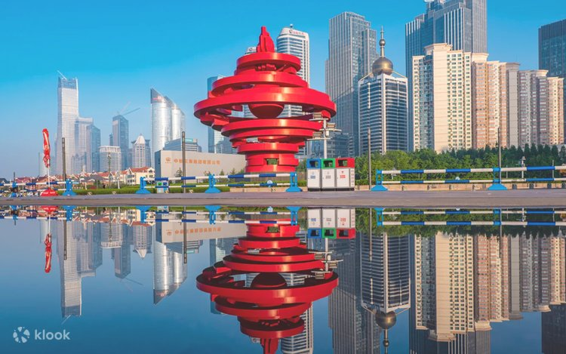

จากนั้นเดินเล่นรับลมทะเลที่ ศูนย์เรือใบโอลิมปิกชิงเต๋า Qingdao Olympic Salling Center บริเวณอ่าวฝูซาน ทางเลียบชายฝั่งทอดยาวเหมาะแก่การพักผ่อน ชมวิวเรือใบเรียงราย และดื่มด่ำบรรยากาศพระอาทิตย์ลับขอบฟ้า ก่อนพาท่านแวะถ่ายภาพกับแลนด์มาร์กสำคัญริมอ่าวของเมืองชิงเต่า เก็บความประทับใจกลับไปอย่างเต็มอิ่ม
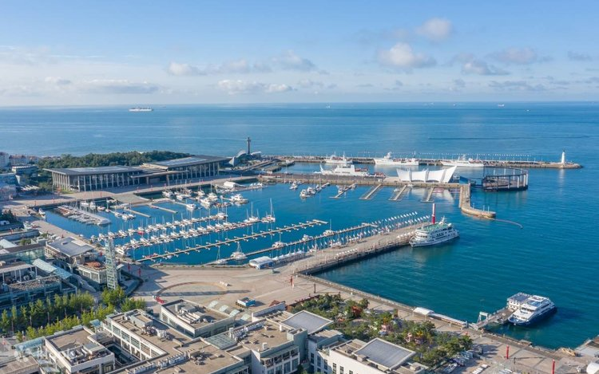

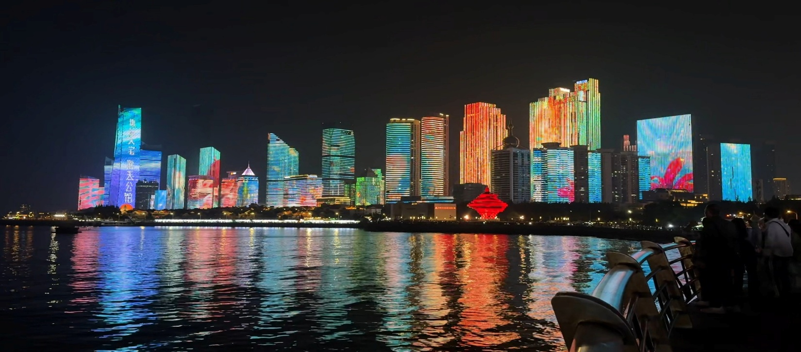
นำทุกท่านเดินทางสู่ หาดหมายเลข 3 ชายหาดยอดนิยมของเมืองชิงเต่า ที่ขึ้นชื่อเรื่องหาดทรายสีทองละเอียด และน้ำทะเลใสสะอาด บรรยากาศคึกคัก เหมาะสำหรับการพักผ่อนและเล่นน้ำบริเวณชายหาดล้อมรอบด้วยทิวสนเขียวขจี และอาคารสไตล์ยุโรปที่เรียงรายอย่างสวยงาม สะท้อนเอกลักษณ์เฉพาะตัวของเมืองชิงเต่า ทำให้ที่นี่เป็นอีกหนึ่งจุดถ่ายภาพยอดฮิตที่ไม่ควรพลาด

ค่ำ รับประทานอาหารค่ำ ณ ภัตตาคาร [มื้อที่ 12]
พักที่ MaxX Hotel Harbour view Qingdao หรือระดับเทียบเท่า
หมายเหตุ โรงแรมที่พัก จะแจ้งให้ท่านทราบ ก่อนเดินทางโดยประมาณ 5-7 วันทำการ

วันที่หกของการเดินทาง อุทยานเหลาซาน – วัดไท่ชิงกง – สวนเสี่ยวม่ายเต่า – หาดหมายเลข 3 – QINGDAO HAITIAN CENTER ชั้น81 – สนามบินชิงเต่า – สนามบินสุวรรณภูมิ
อาหาร เช้า/เที่ยง/ค่ำ(บนเครื่องบิน)

เช้า รับประทานอาหารเช้า ณ ห้องอาหารของโรงแรม [มื้อที่ 13]
นำทุกท่านเดินทางสู่ อุทยานเหลาซาน หนึ่งในภูเขาที่มีชื่อเสียงที่สุดของประเทศจีน ได้รับการขนานนามว่าเป็น “ภูเขาแห่งเทพเซียนริมทะเล” ด้วยความโดดเด่นของทิวทัศน์ที่ผสมผสานระหว่างภูเขาสูงตระหง่าน ป่าไม้เขียวขจี และทะเลสีครามอย่างลงตัว สัมผัสความงดงามของธรรมชาติ พร้อมชมโขดหินรูปร่างแปลกตา น้ำตก และลำธารใสสะอาด อีกทั้งยังเป็นสถานที่สำคัญของลัทธิเต๋า ที่มีวัดและศาลเจ้าตั้งอยู่ท่ามกลางธรรมชาติอย่างสงบเงียบ

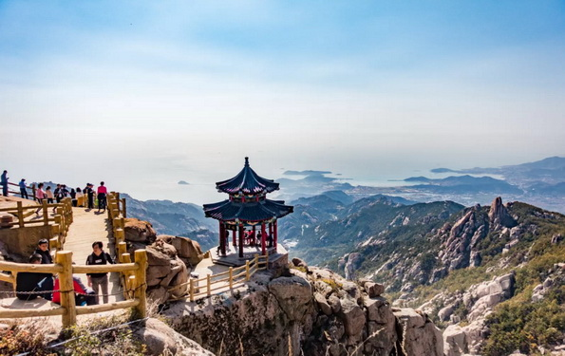
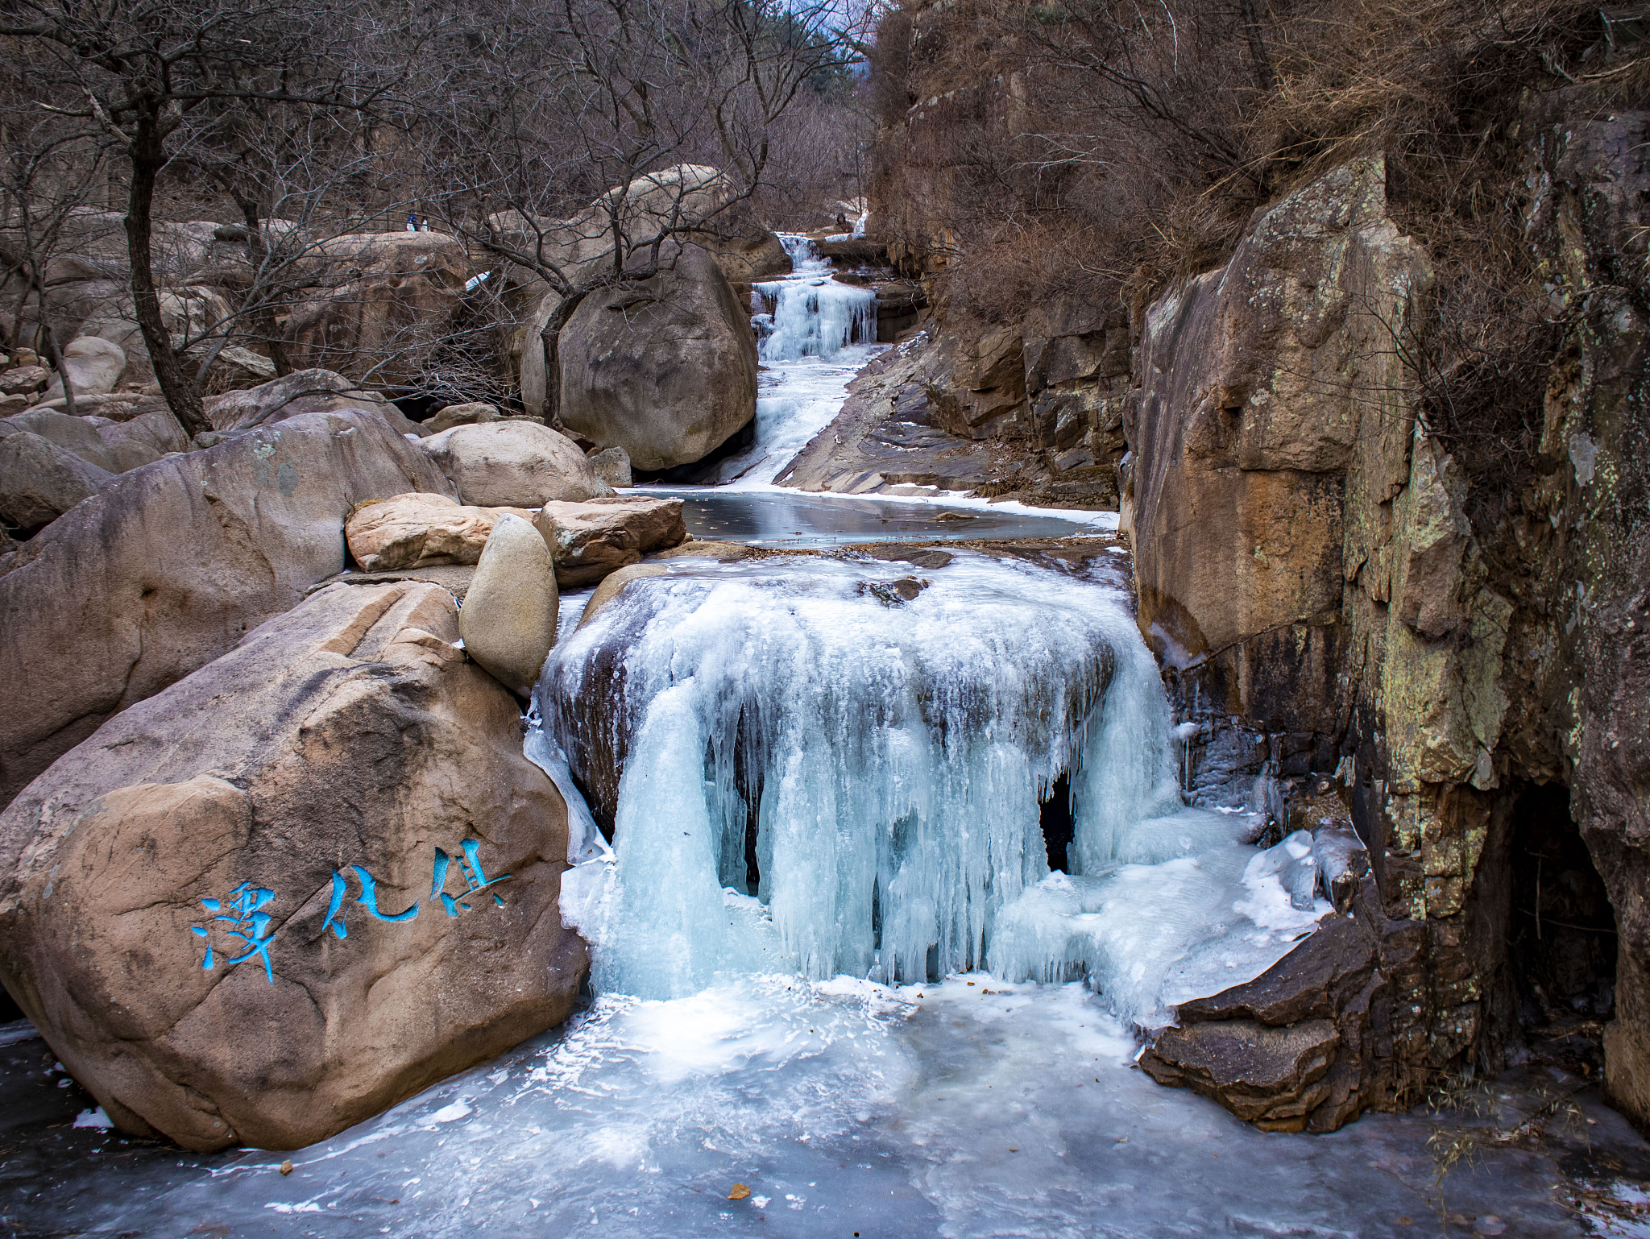

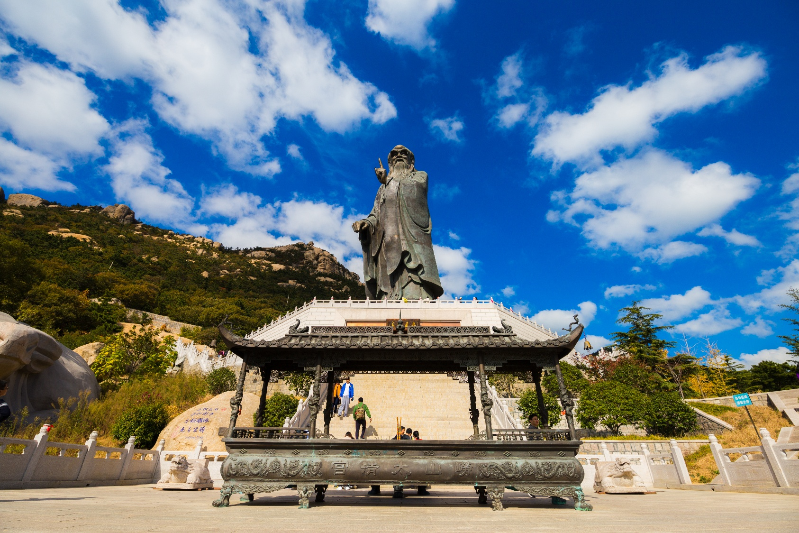
นำทุกท่านเดินทางสู่ วัดไท่ชิงกง วัดลัทธิเต๋าที่เก่าแก่และมีชื่อเสียงที่สุดแห่งหนึ่ง ตั้งอยู่ภายในเขตอุทยานเหลาซาน ท่ามกลางขุนเขาและธรรมชาติอันเงียบสงบ สถาปัตยกรรมโบราณที่งดงาม โอบล้อมด้วยต้นไม้ใหญ่และภูเขาเขียวขจี บรรยากาศร่มรื่น เหมาะแก่การสักการะขอพรเพื่อความเป็นสิริมงคล ภายในวัดยังคงความศักดิ์สิทธิ์และเป็นศูนย์กลางสำคัญของลัทธิเต๋ามาอย่างยาวนาน

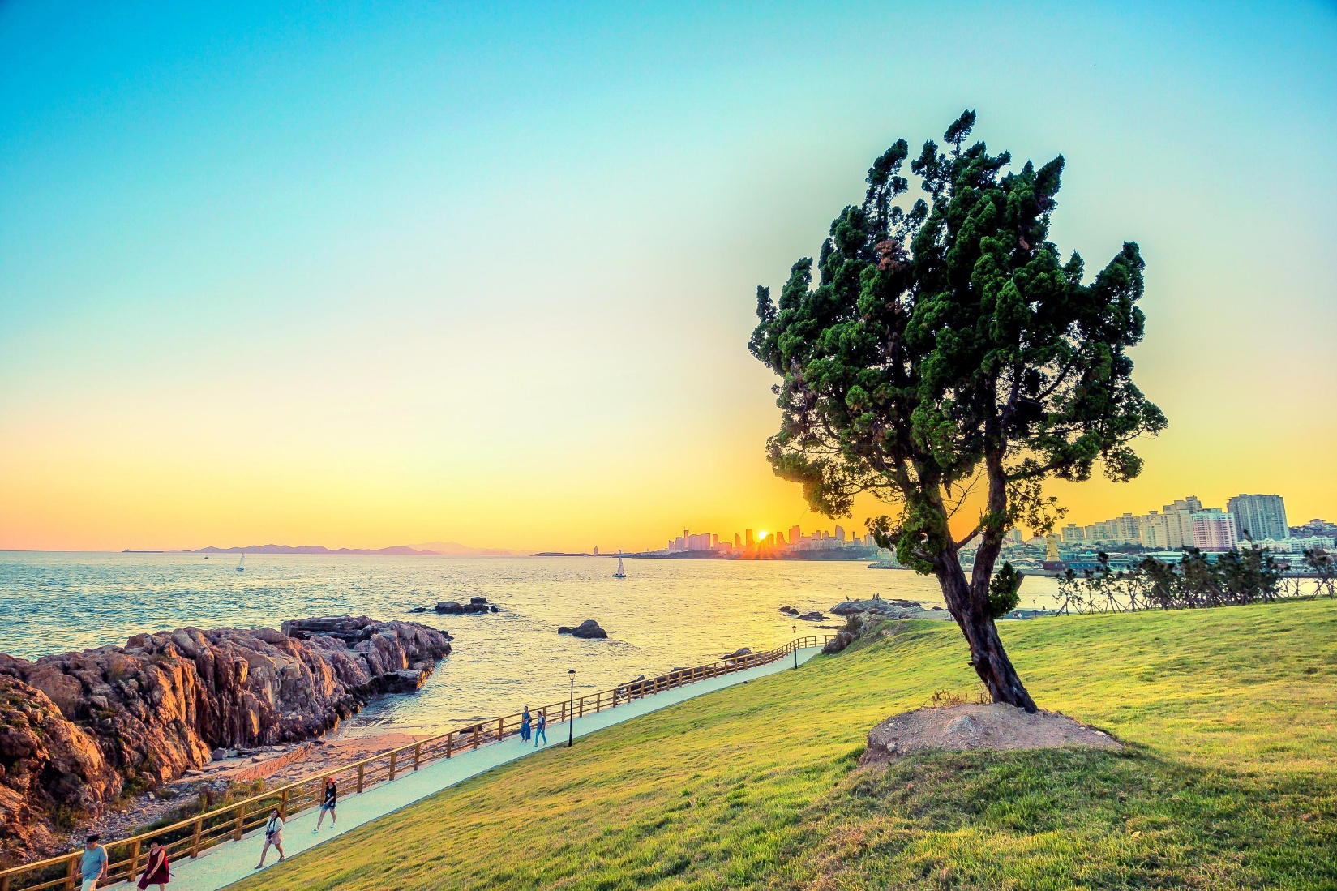
นำทุกท่านเดินทางสู่ สวนเสี่ยวม่ายเต่า สวนสาธารณะริมทะเลที่มีชื่อเสียงของเมืองชิงเต่า โดดเด่นด้วยบรรยากาศเงียบสงบ รายล้อมด้วยต้นสนเขียวขจี และโขดหินธรรมชาติที่เรียงตัวอย่างสวยงามตลอดแนวชายฝั่ง ภายในสวนทุกท่านจะได้เพลิดเพลินกับทางเดินเลียบทะเล สูดอากาศบริสุทธิ์ พร้อมชมวิวทะเลสีครามสุดสายตา อีกทั้งยังเป็นจุดถ่ายรูปยอดนิยม โดยเฉพาะบริเวณ “เกาะเสี่ยวม่ายเต่า” เกาะเล็กๆ ที่มีรูปร่างคล้ายสาหร่ายลอยน้ำ อันเป็นที่มาของชื่อสวนแห่งนี้

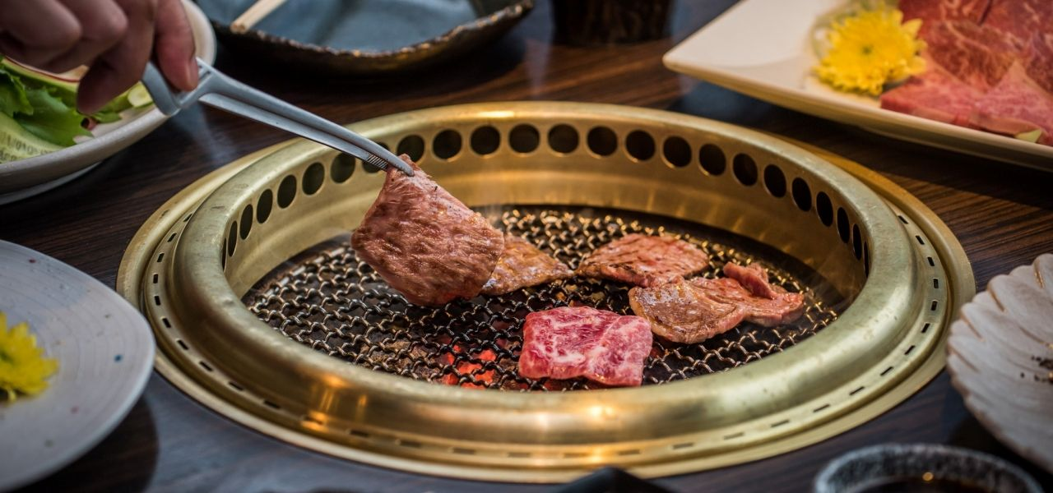
เที่ยง บริการอาหารเที่ยง ณ ภัตตาคาร [มื้อที่ 14] บุฟเฟ่ต์ปิ้งย่างเกาหลี

นำทุกท่านอิสระช้อปปิ้ง ณ เมืองชิงเต่า เมืองท่องเที่ยวชายทะเลยอดนิยมที่เต็มไปด้วยแหล่งช้อปปิ้งทันสมัยและสินค้าหลากหลายให้เลือกสรร ไม่ว่าจะเป็นสินค้าแฟชั่น ของฝาก ของที่ระลึก รวมไปถึงสินค้าท้องถิ่นขึ้นชื่อ
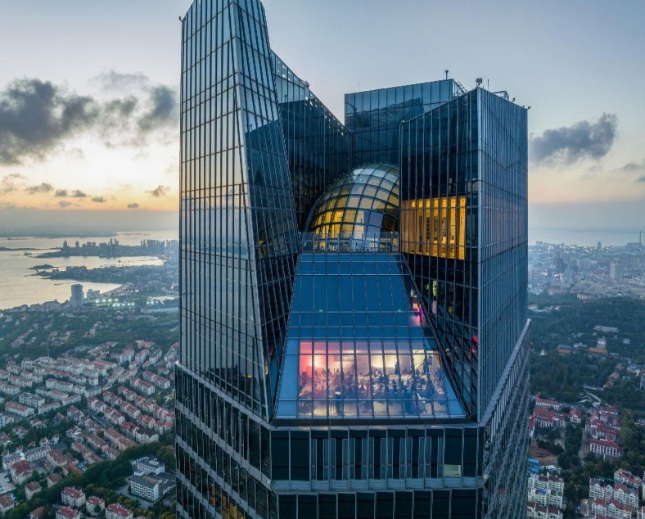
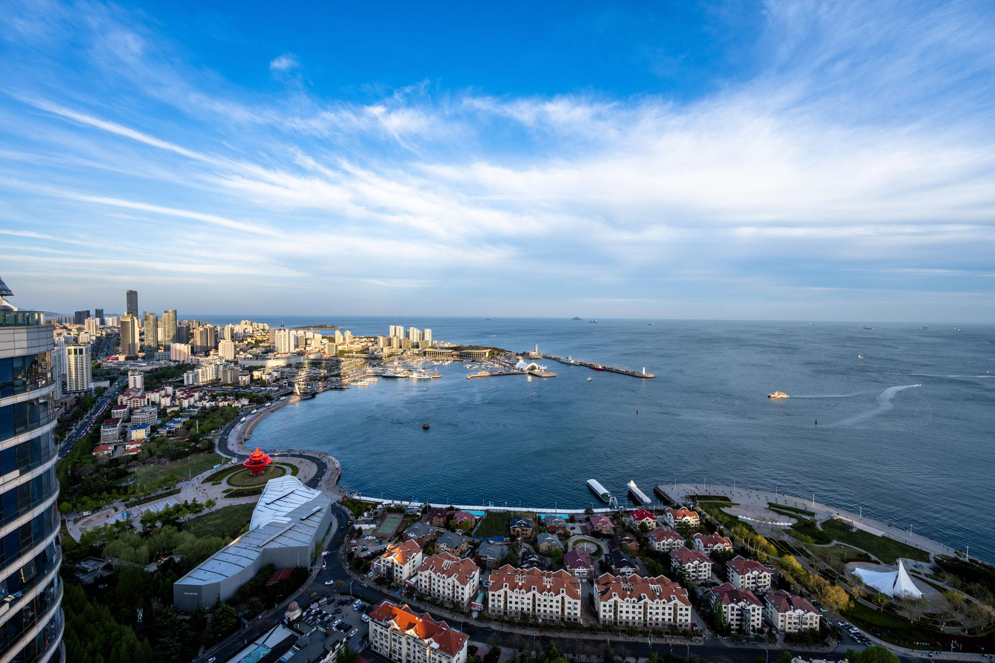
นำทุกท่านเดินทางสู่แลนด์มาร์คสุดทันสมัยของเมืองชิงเต่า Qingdao Haitian Center อาคารสูงระฟ้าริมอ่าวฝูซาน ที่มีความสูงกว่า 369 เมตร และถือเป็นหนึ่งในตึกที่สูงที่สุดของมณฑลซานตง จากนั้นนำทุกท่านขึ้นสู่ ชั้น 81 จุดชมวิวระดับไฮไลท์ของทริป ที่ตั้งอยู่บนความสูงกว่า 300 เมตรเหนือระดับน้ำทะเล ให้ท่านได้สัมผัสวิวแบบ 360 องศา มองเห็นทั้งทะเลสีคราม เมืองชิงเต่า และแลนด์มาร์ครอบเมืองได้อย่างสุดสายตา

สมควรแก่เวลานำท่านเดินทางสู่ สนามบินฉงชิ่งเจียงเป่ย
21.55 น. เหินฟ้าสู่ สนามบินสุวรรณภูมิ โดยสายการบินชานดงแอร์ไลน์ เที่ยวบินที่ SC4079
บริการอาหารค่ำ บนเครื่องบิน [มื้อที่ 15] บริการอาหารร้อน
01.55 น. เดินทางถึง สนามบินสุวรรณภูมิ โดยสวัสดิภาพฯ พร้อมความประทับใจมิรู้ลืม
********************************************************
หมายเหตุ : โปรแกรมการท่องเที่ยว อาจมีการปรับเปลี่ยนตามความเหมาะสม

วันเดินทาง | ราคาผู้ใหญ่ | พักเดี่ยว เดินทางคนเดียวจ่ายเพิ่ม
11 - 16 สิงหาคม 2569 | 35,888 | 6,900
24 – 29 กันยายน 2569 | 30,888 | 4,900
19 - 24 ตุลาคม 2569 | 32,888 | 4,900

ราคาเด็กทารก 7,900 บาท ทารกต้องมีอายุไม่เกิน 2 ปีบริบูรณ์ ณ วันเดินทางไปและกลับ
ไม่สามารถยกเลิกการเดินทางได้ เนื่องจากเป็นราคาโปรโมชั่น

ไม่รวมค่าทิปคนขับรถ และมัคคุเทศก์ท้องถิ่นท่านละ 2,000 บาท/ทริป/ท่าน
ชำระ ณ สนามบินวันแรกของการเดินทาง
เด็กและผู้ใหญ่จ่ายเท่ากัน (ยกเว้นเฉพาะเด็กทารก)
ส่วนค่าทิปหัวหน้าทัวร์ที่ดูแลจากเมืองไทย แล้วแต่ความพึงพอใจของท่าน

ข้อควรทราบ
1.กรณีลูกค้าไม่ไปตามโปรแกรมและขอแยกตัวออกจากคณะ ทางบริษัทฯ ไม่สามารถคืนค่าใช้จ่ายๆ แก่ท่านได้ และทางบริษัทฯจะไม่รับผิดชอบหากเกิดเหตุการณ์ไม่คาดฝันกับท่าน บริษัทขอสงวนสิทธิ์เก็บ 10,000 บาท/ท่าน

► เอกสารที่ต้องทำการเตรียมก่อนเดินทางและเดินทางกลับประเทศไทย
พาสปอร์ตตัวจริง (อายุการใช้งานต้องเหลือมากกว่า 6 เดือน)

อัตราค่าบริการนี้รวม
- ค่าตั๋วโดยสารเครื่องบินไป-กลับ ชั้นประหยัดพร้อมค่าภาษีสนามบินทุกแห่งตามรายการทัวร์ข้างต้น (ตั๋วกรุ๊ปไม่สามารถ Upgradeที่นั่งเป็น Business Class ได้ และต้องเดินทางไป-กลับพร้อมตั๋วกรุ๊ปเท่านั้นไม่สามารถเลื่อนวันได้)
- ค่าที่พักห้องละ 2 ท่าน ตามโรงแรมที่ระบุไว้ในรายการหรือ ระดับใกล้เคียงกัน
- กรณีพัก 3 ท่านถ้าวันที่เข้าพักห้องโรงแรม ไม่มีห้อง TRP (3ท่าน) อาจจำเป็นต้องแยกพัก 2 ห้อง (มีค่าใช้จ่ายพักเดี่ยวเพิ่ม)กรณีห้องพักในเมืองที่ระบุไว้ในโปรแกรมมีเทศกาลวันหยุด มีงานแฟร์ต่าง ๆ บริษัทขอจัดที่พักในเมืองใกล้เคียงแทน
- ค่าอาหาร ค่าเข้าชม และ ค่ายานพาหนะทุกชนิด ตามที่ระบุไว้ในรายการทัวร์ข้างต้น
- เจ้าหน้าที่บริษัท ฯ คอยอำนวยความสะดวกตลอดการเดินทาง
- ค่าน้ำหนักกระเป๋า สัมภาระโหลดใต้ท้องเครื่อง 23 กิโลกรัม ถือขึ้นเครื่องได้ 7 กิโลกรัมและค่าประกันวินาศภัยเครื่องบินตามเงื่อนไขของแต่ละสายการบินที่มีการเรียกเก็บ และกรณีสัมภาระเกินท่านต้องเสียค่าปรับตามที่สายการบินเรียกเก็บ
- ค่าประกันอุบัติเหตุตามกรมธรรม์วงเงิน 1,000,000 บาท ค่ารักษาพยาบาล ตามเงื่อนไขของบริษัทฯประกันภัยที่บริษัททำไว้ทั้งนี้ย่อมอยู่ในข้อจำกัดที่มีการตกลงไว้กับบริษัทประกันชีวิต ทุกกรณี ต้องมีใบเสร็จและเอกสารรับรองทางการแพทย์ จากหน่วยงานที่เกี่ยวข้อง ไม่รวมประกันสุขภาพ ท่านสามารถสั่งซื้อประกันสุขภาพเพิ่มได้จากบริษัทประกันทั่วไปค่าภาษี
- ค่าประกันสุขภาพ
- สนามบิน และค่าภาษีน้ำมันตามรายการทัวร์
- ค่ารถปรับอากาศนำเที่ยวตามระบุไว้ในรายการ พร้อมคนขับรถ (กฎหมายไม่อนุญาตให้คนขับรถเกิน 12 ช.ม./วัน)
- ค่าวีซ่าท่องเที่ยวเข้าประเทศจีนแบบกรุ๊ป สำหรับผู้ที่ถือหนังสือเดินทางไทย และต้องเดินทางไป-กลับพร้อมคณะ

อัตราค่าบริการนี้ไม่รวม
- ค่า Vat 7% และ ค่าภาษีหัก ณ ที่จ่าย 3%
- ค่าทำหนังสือเดินทางไทย และเอกสารต่างด้าวต่างๆ
- ค่าใช้จ่ายอื่นๆ ที่นอกเหนือจากรายการระบุ อาทิเช่น ค่าอาหาร เครื่องดื่ม ค่าซักรีด ค่าโทรศัพท์ เป็นต้น
- ค่าภาษีทุกรายการคิดจากยอดบริการ, ค่าภาษีเดินทาง (ถ้ามีการเรียกเก็บ)
- ค่าภาษีน้ำมันที่สายการบินเรียกเก็บเพิ่มภายหลังจากทางบริษัทฯได้ออกตั๋วเครื่องบิน และได้ทำการขายโปรแกรมไปแล้ว
- ค่าพนักงานยกกระเป๋าที่โรงแรม
- ค่าหัวหน้าทัวร์จากประเทศไทย แล้วแต่ความประทับใจและน้ำใจจากท่าน
- สำหรับหัวหน้าทัวร์แล้วแต่ความประทับใจและน้ำใจจากท่าน
- ค่าวีซ่าท่องเที่ยวเข้าประเทศจีนแบบเดี่ยว กรณีทางประเทศจีน ยกเลิกวีซ่าหน้าด่านหรือวีซ่าแบบกรุ๊ป
- ไม่รวมค่าทิปไกด์ท้องถิ่น คนขับรถ ท่านละ 2,000 บาท/ท่านชำระ ณ สนามบินวันแรกของการเดินทาง

เงื่อนไขการให้บริการ
การเดินทางครั้งนี้จะต้องมีจำนวน 15 ท่านขึ้นไป กรณีไม่ถึงจำนวนดังกล่าว
- เลื่อน หรือยกเลิกการออกเดินทาง โดยทางบริษัทจะทำการแจ้งให้ท่านทราบล่วงหน้าก่อนการเดินทาง 15 วัน
- หรือขอสงวนสิทธิในการปรับราคาค่าบริการเพิ่ม (ในกรณีที่ผู้เดินทางไม่ถึง15ท่านและท่านยังประสงค์เดินทางต่อ) โดยทางบริษัทจะทำการแจ้งให้ท่านทราบก่อนล่วงหน้า

ในกรณีที่ลูกค้าต้องออกตั๋วโดยสารภายในประเทศ กรุณาติดต่อเจ้าหน้าที่ของบริษัทฯ ก่อนทุกครั้ง มิฉะนั้นทางบริษัทจะไม่รับผิดชอบใดๆ ทั้งสิ้น

การจองทัวร์และชำระค่าบริการ
- กรุณาชำระค่ามัดจำ ท่านละ 10,000 บาท
- ค่าทัวร์ส่วนที่เหลือชำระ 30 วันก่อนออกเดินทาง กรณีบริษัทฯต้องออกตั๋วหรือวีซ่าออกใกล้วันเดินทางท่านจำเป็นต้องชำระค่าทัวร์ส่วนที่เหลือตามที่บริษัทกำหนดแจ้งเท่านั้น
**สำคัญ**สำเนาหน้าพาสปอร์ตผู้เดินทาง (จะต้องมีอายุเหลือมากกว่า 6 เดือนก่อนหมดอายุนับจากวันเดินทางไป-กลับและจำนวนหน้าหนังสือเดินทางต้องเหลือว่างสำหรับติดวีซ่าไม่ต่ำกว่า 3หน้า) **กรุณาตรวจสอบก่อนส่งให้บริษัทมิฉะนั้นทางบริษัทจะไม่รับผิดชอบกรณีพาสปอร์ตหมดอายุ ** กรุณาส่งพร้อมพร้อมหลักฐานการโอนเงินมัดจำ

เงื่อนไขการยกเลิก
- ยกเลิกก่อนการเดินทางตั้งแต่ 30 วันขึ้นไป คืนเงินค่าทัวร์โดยหักค่าใช้จ่ายที่เกิดขึ้นจริง
- ยกเลิกก่อนการเดินทาง 15-29 วัน ยึดเงิน 50% จากยอดที่ลูกค้าชำระมา และเก็บค่าใช้จ่ายที่เกิดขึ้นจริง(ถ้ามี)
- ยกเลิกก่อนการเดินทางน้อยกว่า 15วัน ขอสงวนสิทธิ์ยึดเงินเต็มจำนวน
*กรณีมีเหตุยกเลิกทัวร์ โดยไม่ใช่ความผิดของบริษัททัวร์ คืนเงินค่าทัวร์โดยหักค่าใช้จ่ายที่เกิดขึ้นจริง(ถ้ามี)
*ค่าใช้จ่ายที่เกิดขึ้นจริง เช่น ค่ามัดจำตั๋วเครื่องบิน โรงแรม ค่าวีซ่า และค่าใช้จ่ายจำเป็นอื่นๆ
หมายเหตุ : กรุณาอ่านศึกษารายละเอียดทั้งหมดก่อนทำการจอง เพื่อความถูกต้องและความเข้าใจตรงกันระหว่างท่านลูกค้าและบริษัทฯ และเมื่อท่านตกลงชาระเงินมัดจาหรือค่าทัวร์ทั้งหมดกับทางบริษัทฯ แล้ว ทางบริษัทฯ จะถือว่าท่านได้ยอมรับเงื่อนไขข้อตกลงต่างๆทั้งหมด
- บริษัทฯ ขอสงวนสิทธิ์ที่จะเลื่อนการเดินทางหรือปรับราคาค่าบริการขึ้นในกรณีที่มีผู้ร่วมคณะไม่ถึง 20 ท่าน
- ขอสงวนสิทธิ์การเก็บค่าน้ามันและภาษีสนามบินทุกแห่งเพิ่ม หากสายการบินมีการปรับขึ้นก่อนวันเดินทาง
- บริษัทฯ ขอสงวนสิทธิ์ในการเปลี่ยนเที่ยวบิน โดยมิต้องแจ้งให้ทราบล่วงหน้าอันเนื่องจากสาเหตุต่างๆ
- บริษัทฯ จะไม่รับผิดชอบใดๆ ทั้งสิ้น หากเกิดกรณีความล่าช้าจากสายการบิน, การยกเลิกบิน, การประท้วง, การนัดหยุดงาน, การก่อการจลาจล, ภัยธรรมชาติ, การนาสิ่งของผิดกฎหมาย ซึ่งอยู่นอกเหนือความรับผิดชอบของบริษัทฯ
- บริษัทฯ จะไม่รับผิดชอบใดๆ ทั้งสิ้น หากเกิดสิ่งของสูญหาย อันเนื่องเกิดจากความประมาทของท่าน, เกิดจากการโจรกรรม และอุบัติเหตุจากความประมาทของนักท่องเที่ยวเอง
- 6เมื่อท่านตกลงชาระเงินมัดจาหรือค่าทัวร์ทั้งหมดกับทางบริษัทฯ แล้ว ทางบริษัทฯ จะถือว่าท่านได้ยอมรับเงื่อนไขข้อตกลงต่างๆทั้งหมด
- รายการนี้เป็นเพียงข้อเสนอที่ต้องได้รับการยืนยันจากบริษัทฯอีกครั้งหนึ่ง หลังจากได้สำรองโรงแรมที่พักในต่างประเทศเรียบร้อยแล้ว โดยโรงแรมจัดในระดับใกล้เคียงกัน ซึ่งอาจจะปรับเปลี่ยนตามที่ระบุในโปรแกรม
- การจัดการเรื่องห้องพัก เป็นสิทธิของโรงแรมในการจัดห้องให้กับกรุ๊ปที่เข้าพัก โดยมีห้องพักสำหรับผู้สูบบุหรี่ / ปลอดบุหรี่ได้ โดยอาจจะขอเปลี่ยนห้องได้ตามความประสงค์ของผู้ที่พัก ทั้งนี้ขึ้นอยู่กับความพร้อมให้บริการของโรงแรม และไม่สามารถรับประกันได้
- กรณีผู้เดินทางต้องการความช่วยเหลือเป็นพิเศษ อาทิเช่น ใช้วิวแชร์ กรุณาแจ้งบริษัทฯ อย่างน้อย14วันก่อนการเดินทาง มิฉะนั้นบริษัทฯไม่สามารถจัดการได้ล่วงหน้าได้
- มัคคุเทศก์ พนักงานและตัวแทนของผู้จัด ไม่มีสิทธิในการให้คำสัญญาใด ๆ ทั้งสิ้นแทนผู้จัด นอกจากมีเอกสารลงนามโดยผู้มีอำนาจของผู้จัดกำกับเท่านั้น ผู้จัดจะไม่รับผิดชอบและไม่สามารถคืนค่าใช้จ่ายต่างๆ ได้เนื่องจากเป็นการเหมาจ่ายกับตัวแทนต่างๆ ในกรณีที่ผู้เดินทางไม่ผ่านการพิจารณาในการตรวจคนเข้าเมือง-ออกเมือง ไม่ว่าจะเป็นกองตรวจคนเข้าเมืองหรือกรมแรงงานของทุกประเทศในรายการท่องเที่ยว อันเนื่องมาจากการกระทำที่ส่อไปในทางผิดกฎหมาย การหลบหนี เข้าออกเมือง เอกสารเดินทางไม่ถูกต้อง หรือ การถูกปฏิเสธในกรณีอื่นๆ

